Manualia universitatis studiorum Spalatensis
(Udžbenici Sveučilišta u Splitu)

OSNOVE TERMODINAMIKE I ODNOS
S NEWTONOVOM MEHANIKOM

Prof.dr. sc. Neven Ninić

Split 2010.

Izdavač:

Sveučilište u Splitu, Prirodoslovno-matematički
Fakultet,
Odjel za fiziku
N. Tesle 12, 21000 Split, Republika Hrvatska
Tel +38521385133, www.pmfst.hr

Autor: prof.dr.sc. Neven Ninić

Recenzenti:

Datum postavljanja na mrežu:

Podatak o izdanju: 1. izdanje

ISBN

Tekst predstavlja dopunski sveučilišni udžbenik za kolegij Termodinamika 1 na studiju Inženjerska fizika na Prirodnoslovno – matematičkom fakultetu u Splitu. Njime se dopunjuje sadržaj sveučilišnog udžbenika „Uvod u termodinamiku i njene tehničke primjene“, istog autora. Dopuna je u kritičkom pregledu alternativnih načina osnivanja termodinamike, u razradi analize neravnotežnih tehničkih procesa, vezi pretvorbi energije i tvari s toplinskim i koncentracijskim opterećenjem okoline, te u ispitivanju dodirnih područja termodinamike s Newtonovom mehanikom i mehanikom fluida. Sadržaj posljednjeg poglavlja je izdvojeni dio osnovan na „Uvodu u termodinamiku i njene tehničke primjene“.
Za poticajnu raspravu o pojedinim pitanjima zahvaljujem
kolegama Franji Sokoliću i Paški Županoviću. Za pokazani interes i za pomoć pri sređivanju predavanja zahvaljujem Mati Jagnjiću, studentu Inženjerske fizike na PMF-u u Splitu.

pisac

SADRŽAJ

1. UVOD U PREDMET I OSNOVNI POJMOVI TERMODINAMIKE 6
1.1. Definiranje drugog vanjskog utjecaja . . . . . . . . . . . . . . . 11
1.2. Količinsko definiranje i mjerenje topline . . . . . . . . . . . 13
1.3. Predmet termodinamike . . . . . . . . . . . . . . . . . . . . . . . . 14
1.4. Određenost termodinamičkog stanja tijela . . . . . . . . . . 15
1.5. Prvi zakon termodinamike . . . . . . . . . . . . . . . . . . . . . . 16
1.6. Eksperimentalni dokaz Prvog zakona termodinamike 19
1.7. Aksiomatski pristup u termodinamici . . . . . . . . . . . . . 20
1.8. Drugi zakon u aksiomatskom pristupu . . . . . . . . . . . . 23
1.9. Statističko – mehanički pristup . . . . . . . . . . . . . . . . . . 26
2. PRISTUPI ANALIZI NERAVNOTEŽNIH PROCESA . . . . . . . . . 27
2.1. Neravnotežni djelić fluida u modelu koji ne pripada
teoriji polja . . . . . . . . . . . . . . . . . . . . . . . . . . . . . . . . . 32
2.2. Termodinamički model protočnog sustava . . . . . . . . . . 36
2.3. Opis i analiza čisto neravnotežnog protočnog procesa 40
2.4. Opći slučaj neravnotežnog protočnog procesa . . . . . . . 42
3. VEZA KVALITETE PRETVORBE ENERGIJE I OPTEREĆENJA
OKOLINE . . . . . . . . . . . . . . . . . . . . . . . . . . . . . . . . . . . . . . . . . . . . 43
4. VEZA IZMEĐU RADA DEFORMACIJE I PROMJENE ENERGIJE
TIJELA U MEHANICI, MEHANICI FLUIDA I U
TERMODINAMICI . . . . . . . . . . . . . . . . . . . . . . . . . . . . . . . . 45
4.1. Mehanika deformabilnog tijela . . . . . . . . . . . . . . . . . 46
4.2. Model protočnog sustava kao deformabilni objekt . . 50
5. MEHANIKA I TERMODINAMIKA JEDNODIMENZIONOG
STRUJANJA . . . . . . . . . . . . . . . . . . . . . . . . . . . . . . . . . . . . . 53
5.1. Posebni slučajevi primjene Prvog i Drugog zakona na
strujne procese . . . . . . . . . . . . . . . . . . . . . . . . . . . . . 59
6. PRIMJENA DRUGOG ZAKONA TERMODINAMIKE NA
JEDNODIMENZIONA STRUJANJA NESTIŠLJIVOG FLUIDA 65
6.1. Radna sposobnost (eksergija) nestišljivog fluida . . 66
6.2. Primjena pojma mehaničke energije nestišljivog
fluida . . . . . . . . . . . . . . . . . . . . . . . . . . . . . . . . . . . . 68
7. JEDNA TERMODINAMIČKA SUGESTIJA U INTERPRETACIJI
KVANTNE MEHANIKE . . . . . . . . . . . . . . . . . . . . . . . . . . . . 70
7.1. Odnos mehanike i termodinamike . . . . . . . . . . . . . . . . 71
7.2. Statistička mehanika . . . . . . . . . . . . . . . . . . . . . . . . . 74
7.3. Posljedica u interpretaciji mikrofizičkih stanja i
događaja . . . . . . . . . . . . . . . . . . . . . . . . . . . . . . . . . . . 76

LITERATURA . . . . . . . . . . . . . . . . . . . . . . . . . . . . . . . . . . . . . . 78

POPIS OZNAKA

A /m²/ površina presjeka cijevi

c_{p} /J kg⁻¹ K/ specifični toplinski kapacitet pri
konstantnom tlaku
E_{k}, e_{k} /J/, /J kg⁻¹/ kinetička energija, specifična kinetička
energija
E_{el} /J/ energija elastične deformacije tijela

e_{p} /J kg⁻¹/ specifična potencijalna energija

e_{m} /J kg⁻¹/ specifična mehanička energija

e_{x} /J kg⁻¹/ specifična eksergija

F /N/ sila

G,g /J/, /J kg⁻¹/ Gibbsov potencijal, specifični Gibbsov
potencijal
g /m s⁻²/ ubrzanje sile teže

H, h /J/, /J kg⁻¹/ entalpija, specifična entalpija

h⁰ /J kg⁻¹/ zaustavna (totalna) specifična entalpija

M, m /kg/ masa

O /m/ unutarnji opseg cijevi

p /Pa/ tlak

Q_{1,2}, q_{1,2} /J/, J kg⁻¹/ toplina, specifična toplina

q /J m⁻² s⁻¹/ vektor specifičnog toplinskog toka

R /m/ radius

r /J kg⁻¹/ latentna toplina promjene faze

r/m/ vektor položaja

S, s /J K⁻¹/, /J kg⁻¹ K⁻¹/ entropija, specifična entropija

T /K/ apsolutna temperatura

t /⁰C/ temperatura Celsiusova

U, u /J/, /J kg⁻¹/ unutarnja energija, specifična
unutarnja energija
V,v /m³/, /m³ kg⁻¹/ volumen, specifični volumen

W_{1,2}, w_{1,2} /J/,/J kg⁻¹/ rad, specifični rad

W _{t1,2}, w_{t1,2} /J/,/J kg⁻¹/ tehnički rad, specifični tehnički rad

W_{tr1,2}, w_{tr1,2} /J/,/J kg⁻¹/ rad trenja, specifični rad trenja

w /m s⁻¹/ brzina

x, y, z /m/ Descartesove koordinate

ρ /kg m⁻³/ gustoća

τ /s/ vrijeme

τ_{s} /N m ⁻²/ smičuće naprezanje uz površinu
stijenke

OSNOVE TERMODINAMIKE I ODNOS
S NEWTONOVOM MEHANIKOM

1. UVOD U PREDMET I OSNOVNI POJMOVI TERMODINAMIKE

U ovim izlaganjima termodinamika se osniva kao fundamentalna znanost, koja je specifična po tome da ima široku tehničku primjenu. Pod fundamentalna misli se ona koja se osniva i izlaže nezavisno od drugih znanosti, na osnovu uočavanja uzročno – posljedičnih veza šireg značaja, jednako u prirodi ili u tehnici. Ne shvaća se kao fundamentalna ako se izvodi iz uskih eksperimentalnih osnova manjeg i ograničenog značaja, kao kada se počinje s mjerenjem temperature, temperaturnim dilatacijama, pojmom i mjerenjem tlaka ...Također nije fundamentalna kad se ne izvodi ni iz kakve izravne eksperimentalne osnove, nego iz druge znanosti – statističke mehanike. A najdalje je od fundamentalnog shvaćanja termodinamike onaj, koji za njeno izvođenje kombinira statističku mehaniku i uskoću osnova, pa se poziva na kinetičku teoriju plinova. Rezultat je da se iz vrlo ograničene teoretske osnove dobije znanost koja – gle čuda - vrijedi daleko šire od te svoje tobožnje osnove.
Mehanička interpretacija ima svoju pedagošku vrijednost jer upućuje na moguću mehaničku bit termodinamičkih pojmova, ali ona nije dobra za ovladavanje termodinamičkim metodama analize procesa. Stalno prekidanje mehaničkim interpretacijama u tim metodama bilo bi samo balast koji zamagljuje logički potpuno zatvorenu vezu između izvedenog i postuliranog u okviru termodinamike kao samostalne znanosti. Posebno je i nezavisno od ovoga pitanje da li je bit termodinamike uopće mehanička /6/.
Vratimo se na osnivanje znanosti kao temeljne, uočavanjem uzročno posljedičnih veza u širokom području eksperimentalnog iskustva. Pođimo od Newtonove mehanike kao poučnog primjera osnivanja takve znanosti. Bez obzira što je ta mehanika kasnije ograničena i dopunjena, njen je osnovni zakon jedna uzročno – posljedična veza vrlo širokog značenja, naime

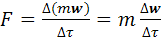 (1.1)

Ona povezuje silu, kao pojam poznat prije formulacije (1), sa promjenom brzine, također poznatim pojmom, neovisnim o (1). Tako je (1) zakon proporcionalnosti kojim se definira masa tijela, u (1.1) uzeta kao konstantna. Ali prije nego u povijesti znanosti ukažemo na slično razmišljanje i pri nastanku termodinamike, zadržimo se još na poučnom primjeru Newtonove mehanike. Prvo, sila F u (1.1) nije bilo kakav uzrok, nego uzrok tipa „vanjski utjecaj“, pa je (1.1) ustvari veza

Vanjski (mehanički) utjecaj ←--→ promjena (mehaničkog) stanja

A što je Prvi Newtonov zakon, kad je „Drugi“ osnovni? To je poznati zakon inercije. Na prvi pogled on je samo specijalan slučaj Drugog. No nije tako, jer je ustvari otkriće Drugog uvjetovano ispunjenošću Prvog. Zato se ovdje polazi od slijedeće interpretacije Prvog zakona: Registracija Prvog zakona od strane mehaničkog promatrača je kriterij ispravnosti njegova položaja iz kojega promatra. Ako je promatrač u takvom odnosu prema promatranom tijelu da registrira zakon inercije, on je tek tada kvalificiran da registrira Drugi Newtonov zakon. Drugim riječima, Prvi Newtonov zakon je kriterij neumiješanosti promatrača u ono što proučava. Sa svakog drugačijeg stajališta, osim iz inercijalnog sustava referencije, mehanički bi promatrač bio manje ili više diskretno umiješan, iskrivljavao bi ono što promatra.
Neka nam bude dopušteno i jedno zdravorazumsko proširenje ove spoznaje. Ako je neka znanost makar i diskretno umiješana u ono što pokušava proučiti - i to umiješana ne fizički, nego izborom stajališta – njeni rezultati mogu biti rafinirano pogrešni. No ako je ovo točno, onda to ima dalekosežne posljedice. Sve znanosti o čovjeku i filozofija beznadežno su diskretno umiješane, jer se u njima čovjek bavi ljudima. Zato bi rezultate takvih znanosti i filozofske doktrine trebalo uzimati s rezervom i prihvaćati tek nakon mnogogodišnje provjere u praksi. Ne može se oteti dojmu da svekoliko ljudsko iskustvo potvrđuje ispravnost ovoga zaključka.

No vratimo se na Newtonovu mehaniku i ilustrirajmo njen Prvi i Drugi zakon slikom 1.1. Zadovoljenje Prvog zakona ovdje je u izboru inercijalnog sustava referencije za promatrača, a Drugi se odnosi na ubrzanje centra mase tijela, CM.

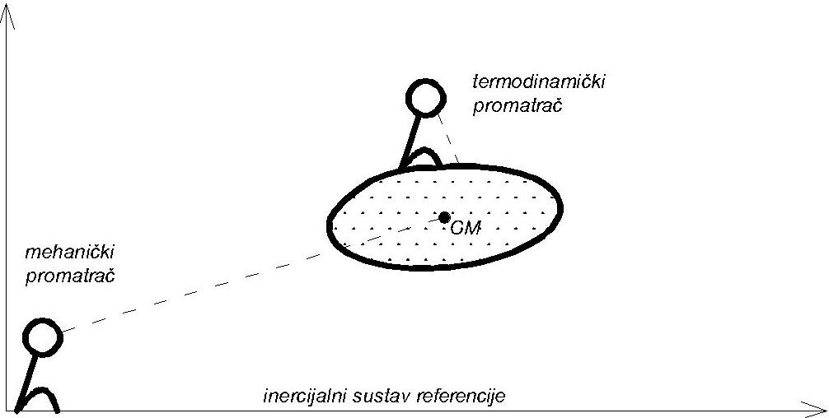

Sl.1.1. Komplementarni položaji mehaničkog i termodinamičkog
promatrača

Na istoj slici su u odnosu na mehaničkog prikazani i položaj i predmet promatranja termodinamičkog promatrača. On je komplementaran mehaničkom, jer vidi sve makroprocese osim gibanja tijela kao cjeline.
Što je za njega vanjski utjecaj ili utjecaji, a što promjena stanja? Na to pitanje se ne može odgovoriti mudrovanjem – jer to ne bi bila fizikalna znanost - nego samo eksperimentom. Prvi odgovor koji bi ponudilo iskustvo je taj, da je vanjski utjecaj za toga drugog promatrača rad deformacije, a promjena stanja za istog promatrača je sama promjena oblika, deformacija. Dakle bi osnovni zakon termodinamike mogao biti u obliku relacije:

Rad deformiranja objekta promatranja ←----→ deformacija (1.2)

Specijalno ako je objekt promatranja neki fluid, a proces protječe u stalnoj unutarnjoj mehaničkoj ravnoteži, relacija je

Rad deformacije ←-----→ promjena volumena (1.2')
ustvari
(1.2'')
ili
(1.2''')

za neki konačan proces. Tek po tome su tlak i volumen veličine termodinamičkog stanja fluida i ne treba ih predstavljati kao termodinamičke veličine stanja ad hoc, van veze s uzročno posljedičnom zakonitosti (1.2), odnosno (1.2'') i (1.2''').
No prije nego što se zaključi da je s (1.2'') otkriven osnovni zakon termodinamike analogan s (1.1) treba zastati radi odgovora na dva pitanja:

- Ima li još kojega vanjskog utjecaja, nezavisnog od rada deformacije?
- Po kojemu je kriteriju nerotirajući položaj vezan za centar mase objekta pravi ili neumiješani položaj za termodinamičkog promatrača?

Odgovor na prvo pitanje opet daje samo eksperiment. Još je u Aleksandrijskoj školi primijećeno da se za jednako početno stanje i jednake promjene volumena zraka mogu dobiti različiti radovi. To ilustrira slika 1.2., na kojoj je 1a proces ekspanzije zraka bez plamena u blizini, a proces 1b sa plamenom u blizini. Očigledno je da rad nije jedini vanjski utjecaj koji određuje promjenu stanja stišljivog fluida. Drugi utjecaj – registriran, ali još ne definiran, nazovimo odmah današnjim nazivom „toplina“.
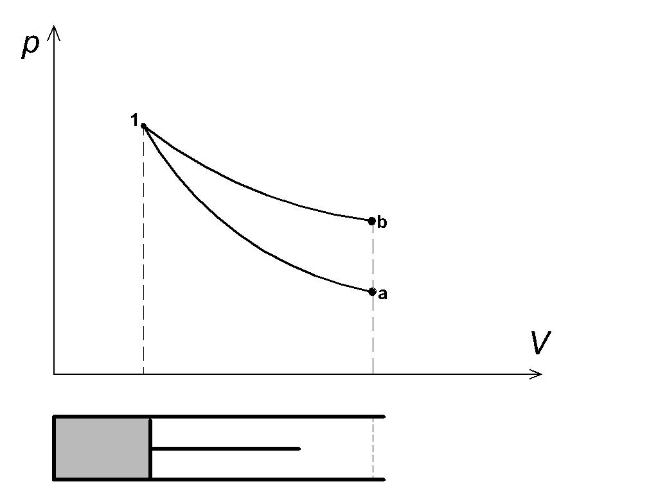

Sl.1.2. Drugi nezavisni
vanjski utjecaj

Odgovor na drugo pitanje je slijedeći: po kriteriju da je zadovoljen Prvi ravnotežni postulat termodinamike. U malo slobodnijoj formulaciji taj postulat glasi: Tijelo, izolirano od termodinamičkih utjecaja drugih tijela, mijenja svoje termodinamičko stanje spontano, sve do uspostave stanja potpune unutarnje ravnoteže. To znači do prestanka svih procesa, a u koje spadaju i sva relativna gibanja u tijelu. Pokazuje se da iza Prvog ravnotežnog postulata stoji sustav referencije koji je nepokretan u odnosu na centar mase tijela i koji ne rotira. Izlaganju termodinamike kao fundamentalne znanosti u ovim predavanjima bitno doprinosi upravo pozornost u definiranju neumiješanog stajališta promatrača.

Kada je riječ o tijelima koja - i kada su izolirana - rotiraju, može biti praktično razlikovati slučaj krutog tijela i tijela koje se u općem slučaju može dezintegrirati. Za termodinamičkog promatrača rotirajućeg krutog tijela mogao bi se izabrati kao sustav referencije i jednoliko rotirajući sustav vezan za centar mase. Pri tome bi os rotacije bila ona glavna os koja ima najveći moment tromosti. U tom slučaju u potpunoj termodinamičkoj ravnoteži promatrač ne bi vidio nikakvo makroskopsko gibanje, jer bi tijelo u tom stanju rotiralo stacionarno s najmanjom kinetičkom energijom rotacije, s kojom još može zadržati svoj nepromjenjivi moment količine gibanja /6/. No u općenitijem slučaju dezintegrabilnog tijela referentni sustav termodinamičkog promatrača treba biti ne – rotirajući, kakav je definiran gore. U tom slučaju tijelo bi u potpunoj ravnoteži moglo imati samo jednoliko rotaciono gibanje kao kruto tijelo, s određenom i u termodinamici definiranom kinetičkom energijom kao dijelom unutarnje energije u odnosu na ovog promatrača. U slučaju jednostavnog raspada ta „nulta“ kinetička energija bi se zadržala kao dio ukupne unutarnje energije objekta.

No sad treba obratiti pozornost na slijedeće: Po Prvom ravnotežnom postulatu slijedi da postoje neravnotežni procesi, koji dovode do promjene stanja i bez vanjskih utjecaja. Vanjski utjecaji su onda jednoznačno uzročno – posljedično povezani s promjenama stanja samo za „ravnotežne procese“. Upravo za njih i jest vrijedilo (1.2'')! Ovdje se vide temeljne razlike u odnosu na mehaniku: u termodinamici su dvije vrste nezavisnih vanjskih utjecaja i drugo, postoje dvije vrste procesa, ravnotežni – za kakve vrijedi (1.2) – i neravnotežni. Ovoga u mehanici nema: prema (1.1) su svi procesi uvjetovani i jednoznačno određeni vanjskim utjecajem.

1.1. Definiranje drugog vanjskog utjecaja

Sada je na redu točno definiranje i mjerenje drugog, u odnosu na rad različitog tipa vanjskog utjecaja – topline. Logično je to učiniti eksperimentima u kojime će dva tijela izmjenjivati takav utjecaj bez miješanja s onim prvim utjecajem – radom deformacije. Dakle između dvije količine nekog stišljivog fluida u krutim spremnicima fiksnog volumena A i B na sl.1.3., snabdjevenim tlakomjerima, u toplinskom kontaktu. U tome što pojam „kontakt“ ne traži detaljno definiranje vidi se velika širina i općeniti značaj ovoga pojma.

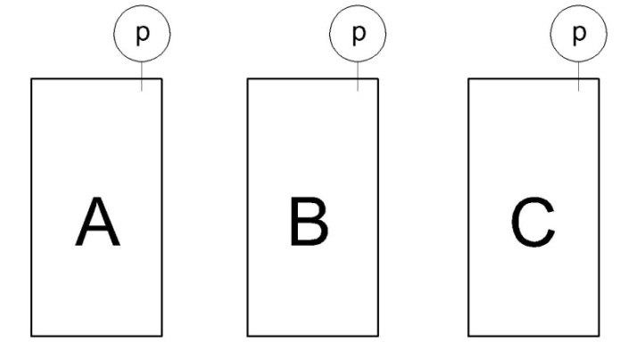

Sl.1.3. Tijela u toplinskom
kontaktu

Također je logično započeti eksperimentiranje od slučajeva kada među tim tijelima nema ne samo rada, nego ni izmjene topline. U tom području iskustvo nam donosi nešto zanimljivo, a to je sadržaj Drugog ravnotežnog postulata termodinamike: ako su u međusobnoj toplinskoj ravnoteži tijela A i C, i tijela B i C, onda su u međusobnoj ravnoteži i tijela A i B.
Kao da sva tijela u međusobnoj ravnoteži (i u ravnoteži unutar sebe) imaju nešto zajedničko. To nešto očigledno jest neka veličina stanja, ali koja nije ni tlak ni volumen, nego neka treća. Ima osnova pretpostaviti da je ta veličina skalar, pa da se može izraziti jednim realnim brojem, kojega istog možemo pripisati svim tijelima u međusobnoj ravnoteži. Nazovimo ga njihovom zajedničkom „temperaturom“ t₁. Drugoj skupini tijela, koja su isto u međusobnoj ravnoteži, ali ne i sa prvom skupinom, pripišimo t₂.
Nadalje, neko tijelo iz prve skupine može reagirati u kontaktu s tijelom iz druge samo na dva načina: ili će primiti utjecaj ili ga, suprotno tome, predati. Što ćemo zvati „prijem“ a što „predaja“ u ovom slučaju nije važno, ali to dvoje možemo razlikovati po suprotnom reagiranju tlakomjera. Prema tome ovim se potvrđuje da smo dobro postupili kada smo tri vrste reakcija tijela u toplinskom kontaktu opisali njihovim temperaturama kao realnim brojevima, jer i realni brojevi pri uspoređivanju imaju to isto svojstvo: ili su jednaki ili je jedan veći ili manji od drugoga.
Da bi neko tijelo moglo biti termometar, mora to tijelo apstraktnu veličinu „temperatura“ povezivati jednoznačno s nečim izravno mjerljivim. Prema tome bilo što mjerljivo, što se prilikom izmjene topline u kontaktu mijenja, može poslužiti mjerilom temperature. Na primjer baš pokazivanje tlakomjera na sl.3. U općem slučaju moramo dopustiti da ima tijela koja ne mogu poslužiti kao termometar, jer na izmjenu topline u kontaktu mijenjaju stanje, ali ne i temperaturu.

1.2. Količinsko definiranje i mjerenje topline

Nastavimo sad s eksperimentima s tijelima A i B u toplinskom kontaktu na sl. 3., ali ovaj puta neka su s različitim temperaturama: za t_{A} < t_{B} uzimamo po konvenciji da toplina s B prelazi na A. Sustavnim ispitivanjem istovrsnih tijela može se zaključiti da je pri promjeni stanja od „1“ do „2“ izmijenjena toplina proporcionalna promjeni temperature i količini tijela izraženoj njegovom masom m:

(1.3)

Ovakve je eksperimente vršio Joseph Black krajem XVIII stoljeća, a objavljeni su 1801. Koeficijent proporcionalnosti u (1.3) ne može se odrediti bez izbora etalona, tj. izbora što će se uzeti za jedinicu topline. To je neizbježno kada želimo izraziti brojem bilo koju fizičku veličinu, neovisnu u odnosu na poznate (mehaničke) veličine. Za jedinicu topline uzmimo kao jednu kilokaloriju – slijedeći povijesni razvitak fizike - onu količinu topline koju treba dovesti jednom kilogramu vode, pa da joj temperatura poraste za 1 ⁰C.
Black je eksperimente izvodio ne pri konstantnom volumenu vode, nego pri konstantnom tlaku, kada su tijela načelno mijenjala i volumen, dakle razmjenjivala s okolinom i rad, a ne samo toplinu jedno s drugim. U tim okolnostima možemo uzeti da toplinu nisu izmjenjivala sama vodena tijela A i B, nego proširena tijela: A + pomični uteg* sa svojom potencijalnom energijom i B + pomični uteg sa svojom potencijalnom energijom. Ovako „mehanički proširena tijela“ izmjenjivala su između sebe samo toplinu. Time je

(1.3')

gdje je c_{p} specifični toplinski kapacitet pri konstantnom tlaku, koji je prema usvojenom etalonu za vodu jednak 1,000 kcal/kg ⁰C, a za svaku drugu tvar ima odgovarajuću drugu vrijednost. Sam specifični kapacitet zavisi u općem slučaju ne samo od vrste i stanja tvari, nego i od vrste procesa, pa na pr. uz c_{p} u (1.3) postoji i c_{v} i bezbroj drugih. Ima i tijela koja pri nekom procesu izmjenjuju toplinu bez promjene temperature (). U takvim slučajevima se izmijenjena toplina izražava sa

(1.4)

gdje je r „latentna toplina“ po jedinici količine tvari koja je promijenila stanje. Δm je masa, ali u termodinamici samo kao jedno zadovoljavajuće mjerilo količine te tvari.

1.3. Predmet termodinamike

Iz različitosti vrsta tijela i procesa koja su predmet proučavanja termodinamike vidi se jedan od razloga zbog kojih je ta znanost fundamentalna. To je njena općenitost, ako se u nastavku pokaže da postoji univerzalni zakon koji povezuje dva vanjska utjecaja s promjenama ravnotežnih stanja za sva tijela.

____________
* s djelovanjem ekvivalentnim djelovanju okolne atmosfere.
Drugo, ima i neravnotežnih procesa koji se mogu odigrati i bez vanjskih utjecaja, a koji su također svi ekskluzivno njen predmet proučavanja.
U termodinamici ravnotežnih procesa će se pokazati da se ne samo rad, nego i toplina mogu izraziti promjenama veličina stanja. U tom slučaju će osnovni zakon termodinamike, kao veza između vanjskih utjecaja i promjena stanja, predstavljati vezu među sve samim promjenama veličina stanja. Time je termodinamika i znanost o ravnotežnim svojstvima tijela, bez spominjanja vanjskih utjecaja. Taj njen vidik čini je „fizikalnom“ i „kemijskom“ termodinamikom, dok su veze promjena stanja s vanjskim utjecajima težištem interesa u tzv. „tehničkoj termodinamici“. I u tehničkoj, kao i u fizičkoj i kemijskoj termodinamici znatnu pozornost treba posvetiti njenim zajedničkim osnovama. Bez takve pozornosti se u tehničkoj (ili inženjerskoj) ne može računati da će se dobro shvaćati bit procesa i da će se u svakoj prilici moći nalaziti najkraći i najracionalniji putovi do tehničkog rješenja postavljenih zadataka. Isto tako, bez dubljeg poznavanja sadržaja i smisla zakona ne će se moći sa dužnom sigurnosti prosuđivati vrlo različiti izumi i ideje, kojih će u tehnici uvijek biti mnogo.

1.4. Određenost termodinamičkog stanja tijela

Jedno su različite veličine stanja fluida koje smo dosad upoznali (p, V i t), a drugo je pitanje s koliko njih i s kojima od njih je neko ravnotežno stanje određeno, definirano. Kao prvi korak u definiranju nekog interno ravnotežnog stanja tijela fiksirajmo mu onu veličinu stanja, koje promjena uvjetuje primopredaju rada („uopćenu koordinatu rada“ ili „generalized displacement“); za mali djelić fluida, u kome je tlak homogen, to je volumen. U tom stanju tijelo svakako ima i određenu temperaturu t.
Ako se takvo tijelo okruži drugim tijelom jednake temperature, ono je toplinski izolirano, a sveukupno je potpuno izolirano. A izolirano tijelo u unutarnjoj ravnoteži mora biti u jedinstvenom stanju, jer bi u protivnom kršilo Prvi ravnotežni postulat. To pak znači da se fluid s određenim volumenom i temperaturom nalazi u jedinstvenom interno ravnotežnom stanju. S određenošću stanja određene su i sve makroskopske veličine, posebno tlak. Tako za svaki fluid mora postojati relacija zvana „termička jednadžba stanja“
(1.5)

Za mnoge fluide ova veza je takva, da je stanje jednoznačno određeno i s lakše mjerljivim parom p, t. (1.5) je za svaki fluid drugačija i dobiva se eksperimentalnim putem.

1.5. Prvi zakon termodinamike

Definiranjem i brojčanim izražavanjem topline bili su potpuno određeni i mjerljivi svi članovi u uzročno – posljedičnoj vezi

dva vanjska utjecaja ←-→ promjena stanja (t,V) (1.6)

Pri tome ne treba nikako smetnuti s uma da po Prvom ravnotežnom postulatu ima i neravnotežnih i ravnotežnih procesa, i da vanjski utjecaji jednoznačno određuju promjenu stanja samo za ravnotežne procese. I Arhimedov zakon poluge, koji povezuje sam rad deformacije objekta* s njegovom deformacijom, vrijedi samo za ravnotežan proces, tj. bez unutarnjeg trenja.

Prema iznijetom Arhimed je bio prvi koji se stavio u položaj termodinamičkog promatrača, i to pri proučavanju zakona poluge. Također je kao takav uveo plodnu, tipično termodinamičku idealizaciju, da realne procese aproksimira „ravnotežnima“.

Osim ograničenja na ravnotežne procese, analitičku formulaciju osnovnog zakona termodinamike (1.6) u gornjem
smislu silno je kočila činjenica da se dva vanjska utjecaja na lijevoj strani relacije ne mogu zbrajati jer imaju različite dimenzije, a da je ___________
* poluge, njenog oslonca i tereta na nekoj visini
sličan problem i na desnoj strani, sa tlakom, temperaturom i volumenom. Rješenju ovih problema bitno su doprinijeli eksperimenti Jamesa Joulea. On je ustanovio da u određenim okolnostima dovedena toplina i dovedeni rad imaju identičan učinak na promjenu stanja objekta. Po tim određenim okolnostima mogla se toplina izraziti u jedinicama rada jednoznačno sa

1 kcal = 4187 J (1.7)

Sada se nametalo kao pretpostavka da su i dovedena toplina i dovedeni rad dovod nečeg u biti istog, naime „energije“ tijelu. Ako bi se ukupna energija još i održavala, morala bi suma dovedene topline i dovedenog rada biti jednaka povećanju unutarnje energije samog tijela, U:

Uvođenjem dogovora da Q_{1,2} i W_{1,2} označavaju dovedenu toplinu i odvedeni rad slijedi pretpostavka

(1.8)

Predstavlja li upravo ova jednadžba osnovni zakon termodinamike u najavljenom smislu? Da, jer povezuje dva vanjska utjecaja s promjenom stanja. Ali ona – ako je točna - vrijedi za sve procese, i ravnotežne i neravnotežne i po tome nije isto što i (1.6), već nešto puno više. Ustvari (1.8) je teško uopće i smatrati izravno mjerljivom uzročno – posljedičnom vezom. Relacija (1.6) bi to bila, jer su sve veličine u njoj mjerljive, a novootkrivena U u (1.8) uopće nije, već je samo pretpostavljeni apstraktni pojam. U nastavku relaciju (1.8) ne ćemo ni zvati osnovnim, već Prvim zakonom termodinamike. On je ujedno i zakon „održanja energije“ za termodinamičkog promatrača, jer se u izoliranom za tvar zatvorenom objektu (Q_{1,2} = 0, W_{1,2} = 0) energija po (1.8) održava.
Izoliran znači za tvar zatvoren objekt ili sustav koji ne izmjenjuje ni rad ni toplinu s okolinom. U vezi s ovim spomenimo da se zatvorenost sustava u termodinamici i njenoj tehničkoj primjeni obično izražava konstantnošću njegove mase. No iako se u primjeni koristi, zakon održanja mase nema u termodinamici status temeljnog zakona. Objašnjenje te tvrdnje je u slijedećem. Recimo da sustav izmjenjuje prema Prvom zakonu (1.8) samo toplinu i / ili rad sa okolnim tijelima. Pri tome je poznato da se prema posebnoj teoriji relativnosti zajedno s energijom U mijenja i njegova masa m₀ – baš ona koju načelno može registrirati termodinamički promatrač. No da li se s energijom promijenila i masa tijela – to je za zapis (1.8) potpuno irelevantno, jer se tamo masa nigdje i ne spominje. Ako bi se masa zbog izmjene rada i topline i mijenjala primjetno, kao na primjer u nuklearnim reakcijama uz odvod topline, zatvorenost sustava izražavala bi se bez problema na neki drugi način, na primjer održanjem broja nukleona; ili, u mnogo bližem slučaju kemijskih reakcija, održanjem broja atoma kemijskih elemenata.

Prvi zakon bi u formi (1.8) bio jedva upotrebljiv, ako funkcija stanja U ne bi bila povezana nečim mjerljivim, naime kada ne bi za konkretnu tvar znali vezu

(1.9)

zvanu kalorička jednadžba stanja. Ona pretpostavlja ravnotežno stanje fluida, iako je sama unutarnja energija definirana i u neravnotežnim stanjima. Prema već spomenutoj teoriji relativnosti unutarnja energija bi se načelno mogla izraziti isključivo promjenjivom masom mirovanja tijela po formuli U = m₀ c². No takvo računanje energije tijela bilo bi s obzirom na promjene energije u redovitoj tehničkoj primjeni termodinamike apsolutno netočno, tj. greške mjerenja bi iznosile redovito 100 % (promjene se ne bi mogle uopće registrirati). Zato je upotreba „alternativne“ veze s volumenom i temperaturom u (1.9) po točnosti u primjeni redovito superiorna relativističkoj relaciji.
Za ravnotežne procese u fluidu Prvi zakon s (1.5) i (1.9) glasi:

(1.10)

Zbog zahtijevanih veza U(t,V) i p(t,V) vidi se da se taj zakon primjenjuje na konkretnu tvar, definiranu u termodinamici sa svojom termičkom i kaloričkom jednadžbom stanja. Ali to nije dovoljno, jer konkretan mora biti i proces na koji se primjenjuje, a on se određuje s
(1.11)

Bez (1.11) ne bi, naime, bio određen integral u (1.10).

1.6. Eksperimentalni dokaz Prvog zakona termodinamike

Dokaz je izražen slijedećom relacijom, koja sažima golemo i raznovrsno eksperimentalno iskustvo:

(1.12)

gdje znak ispod sume označava algebarsko sumiranje toplina i radova po svim djelićima i proizvoljnog kružnog procesa (ciklusa). Relacija (1.12) znači da je ∆Q - ∆W na nekom elementarnom procesu „i“ ravno elementarnoj promjeni neke veličine stanja, tj. ∆U_{i}. Taj dokaz je ustvari veliko eksperimentalno dostignuće, jer se mjerljivim veličinama toplina i radova dohvaća nešto izravno nemjerljivo, naime postojanje izravno nemjerljive energije kao jedne od veličina stanja materijalnog objekta.
I samo tom sumom u zagradi promjena te veličine stanja je i određena. No iako je ovim utvrđeno postojanje unutarnje energije (koja se održava ako nema vanjskih utjecaja rada i topline), ne može se reći i obratno: „Energija se održava, a posljedica toga je (1.12)“. Iako većina znanstvenika danas prihvaća takav inverzan „izvod“ Prvog zakona termodinamike, on je ustvari lišen sadržaja. Naime, u času kad se započne sa „Energija se održava ..“ zakon o održanju energije se prazni od konkretnog sadržaja. To je zato što se upravo bez Prvog zakona termodinamike pojam „energije“ kao neke veličine stanja ne može uopće prepoznati niti identificirati u eksperimentima. Prema tome započinjanje s iskazom „Energija se održava ...“ može biti samo iskaz nečije vjere kojom se prejudiciraju, a ne izražavaju rezultati eksperimentalnih ispitivanja. Dok se ta vjera zove intuicija, sve je u redu. No ako se iz te intuicije „izvodi“ Prvi zakon termodinamike, čini se akt koji ima elemente osobne umiješanosti stajalištem*.

1. 7. Aksiomatski pristup u termodinamici

U takozvanom aksiomatskom pristupu se ne ide za tim da se osvijetle načini otkrivanja zakona, nego se vrši izbor aksioma i osnovnih pojmova radi «najracionalnijeg» izvođenja zakona, ali nakon što su ti zakoni već otkriveni na drugi način. Dakle u aksiomatski osnovanim tečajevima se ne polazi od traženja i uočavanja uzročno – posljedičnih veza u prirodi ili tehnici, nego se polazi od nabrajanja i strogog definiranja minimalnog broja temeljnih pojmova i iskustava pomoću kojih se može logički besprijekorno formulirati zakon. Najpoznatiji takav pristup je onaj matematičara C. Caratheodory - a iz 1909. godine. Jedna je od varijanti ovoga pristupa razrađena u poznatom suvremenom udžbeniku H.D. Baehra «Termodinamika» /1/, koja je na njemačkom jeziku imala više izdanja, a prevedena je i na ruski, kao «Tehnička termodinamika». U ovom slučaju se ad hoc uvode
__________
* Tako je na primjer u poznatim udžbenicima /1/, /9/ i mnogim drugima. Danas rjeđi pristup, prihvaćen i ovdje i najbliži stvarnom povijesnom događanju, dat je u klasičnom djelu /10/. Postoji i treći, tzv. aksiomatski način uvođenja pojma unutarnje energije kao veličine stanja u termodinamiku. U slijedećem članku 1.7. pokazat će se da je i u njemu prisutan nepotreban element svojevrsne vjere, koja prethodi konkretnom eksperimentalnom iskustvu.

definicije termodinamičkog sustava kao objekta proučavanja, zatim svojstva njegovih granica i također za čitatelja ad hoc izabrane veličine kojima bi se trebalo karakterizirati njegovo stanje u termodinamici (količina tvari, volumen, tlak).
Može se primijetiti da se prilikom definiranja sustava (objekta proučavanja) ne definira točan odnos promatrač – sustav,
iako promatrač svakako ne će vidjeti isto sa različitih stajališta. Zanemarujući ovo, u izlaganju se nastavlja s raznim definicijama: termodinamičke ravnoteže, homogenosti i nehomogenosti tijela, podjela veličina stanja i pojma temperature. Drugo što se može odmah primijetiti je da za pojam temperature po ovom pristupu treba najprije definirati dijatermnu tj. za toplinu propusnu pregradu - bez uvođenja pojma topline. Naime pristupajući „maksimalno racionalno“ pojam topline se isključuje iz skupa temeljnih pojmova kao nepotreban (među njima). Zatim se definiraju ravnotežni i neravnotežni procesi, povrativi i nepovrativi, čak se već na prvim stranicama definiraju i otvoreni sustavi, iako su Prvi i Drugi zakon povijesno formulirani najprije samo za za tvar zatvorene sustave, a tek znatno kasnije i za otvorene.

Zadržimo se najprije na problematici Prvog zakona. On se u aksiomatskom pristupu ne osniva na povijesno utemeljen način, kao odnos između rada, topline i promjene stanja zatvorenog tijela. Polazi se od samog rada kao vanjskog utjecaja, za koji se dokazuje da je dovoljan za izvođenje zaključka o postojanju unutarnje energije kao jedne izravno nemjerljive veličine stanja, i za zaključak o održanju energije u adijabatskim procesima. Slijed razmišljanja do ovog prvog dijela zakona – o postojanju unutarnje energije kao funkcije stanja – ilustriran je na sl.1.4. Tu je pretpostavljeno da je tijelo «jednostavan termodinamički sustav» sa ravnotežnom izmjenom rada mogućom samo preko promjene volumena.

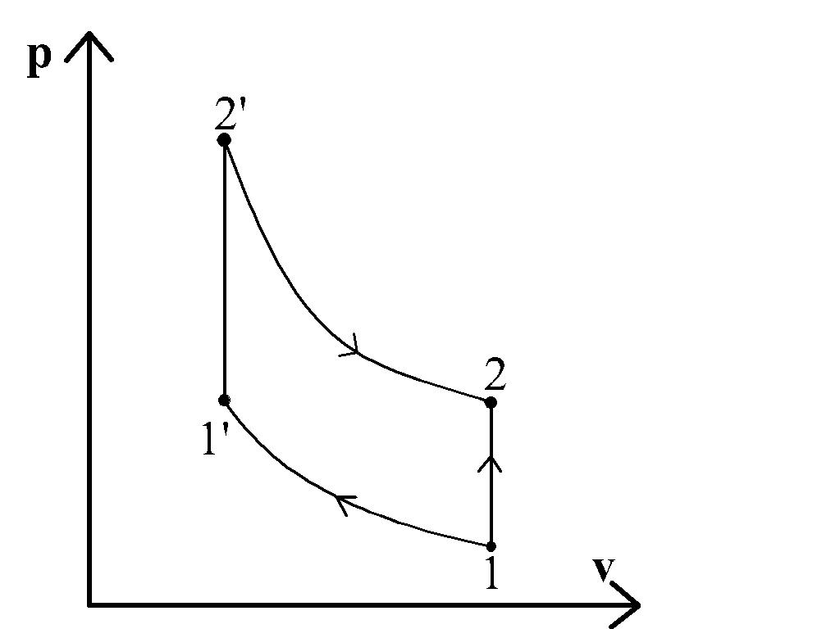

Sl.1.4. Dva 00000alternativna
00000načina za
00000promjenu 00000stanja
00000između 1 i 2

Način promjene stanja izravno 12 je dovodom rada u interno neravnotežnom procesu, unutarnjim trenjem, kao u Jouleovim eksperimentima. Alternativni je način 11' (ravnotežna adijabata), 1' 2' (unutrašnjim trenjem) i 2'2 (druga ravnotežna adijabata). Eksperiment bi pokazao jednakost sume radova u alternativnim procesima 12 i 11'2'2, pa bi po tome suma radova trebala biti neka veličina stanja (točnije promjena njene veličine u odnosu na referentnu vrijednost u stanju 1). Time se po zagovornicima ovoga pristupa ustanovljuje skalarno polje U – funkcije u p-V prostoru stanja i održanje energije u adijabatskim procesima:

(1.13)

No za dokaz da postoji funkcija stanja nije dovoljno da njene promjene ne zavise od nekih vrsta procesa između početnog i krajnjeg stanja, 1 i 2. Nema dokaza dok nisu obuhvaćeni svi mogući procesi između 1 i 2, dakle svakako i neadijabatski. Jer za takve procese je:

(1.14)

U aksiomatskom se pristupu definira s (1.13), a zatim se - zbog (1.14) – veličina

(1.15)

proglašava drugim vanjskim utjecajem. Dakle bez eksperimentalne provjere da li se ono što se neovisno od Caratheodorya zove toplinom poklapa s (1.15). Ali to se može zaključiti tek iz Joule ovih eksperimenata, a oni ne ulaze u „aksiomatske“ osnove termodinamike.
Drugi je prigovor Caratheodory-evom aksiomatskom pristupu povezan sa sljedećim. U njemu se barata s dvije vrste rada kao vanjskim utjecajima: ravnotežnim i neravnotežnim. No u termodinamici rada kao vanjskog utjecaja nema dvije vrste. U njoj su sve vrste rada međusobno ekvivalentne (mogu se pretvarati jedna u drugu bez posljedica u trećim tijelima). Da li će neki dovedeni rad biti neravnotežan ili ne zavisi od samog procesa unutar tijela. Dakle razlikovanje interno ravnotežnog od interno neravnotežnog rada, korišteno u aksiomatici, nije svojstvo rada kao vanjskog utjecaja u termodinamici.

1.8. Drugi zakon u aksiomatskom pristupu

Drugi zakon u pristupu koji se može označiti kao klasični naveden je npr. u knjizi /6/, po uzoru na mnoge prethodeće. No ovdje ćemo se ukratko zadržati na verbalnom i analitičkom formuliranju Drugog zakona u aksiomatskom pristupu. Iz već iznijetog iskustva s adijabatama na sl. 1.4 slijedi po tome pristupu ne samo postojanje skalarnog U – polja u prostoru stanja, nego i zaključak, da se različite ravnotežne adijabate ne mogu sječi. Naime svaku od njih, jednu od druge, razdvaja neki neravnotežni rad, kojim se prelazi sa jedne na drugu. Prema tome evo aksioma kojim se verbalno izražava Drugi zakon, nezavisan od Prvog: «U blizini svakog potpuno ravnotežnog stanja ima adijabatski nedostižnih stanja». U tom slučaju same ravnotežne adijabate predstavljaju onda funkcionalne veze između dviju nezavisnih veličina stanja u prostoru ravnotežnih stanja. Za jednostavne sustave sa jednom „koordinatom rada“, na primjer volumenom, te su funkcijske veze σ(t,V) = const; za više uopćenih koordinata rada a₁, a₂, ... to su funkcije

(1.16)

Time je iz načela adijabatske nedostižnosti već otkrivena neka funkcija stanja σ, konstantna pri ravnotežnom adijabatskom procesu. Nadalje, očigledno se može uzeti da između dQ i dσ postoji faktor proporcionalnosti, načelno zavisan od dotičnog stanja:
(1.17)

Dijeleći dakle malu količinu topline kao vanjskog utjecaja s λ, pretvaramo je u malu promjenu veličine stanja σ – u limesu u njen diferencijal. λ je u tome smislu za toplinu „integrirajući djelitelj“.

U nastavku ove aksiomatske metode treba još samo dokazati da je taj integrirajući djelitelj funkcija samo od temperature. Elegantan dokaz za tu tvrdnju dat je u istoj knjizi D.H. Baehra. Evo toga dokaza, zasnovana na promatranju dvaju tijela A i B u međusobnoj toplinskoj ravnoteži, razdvojenih dijatermnom pregradom – sl.1.5.

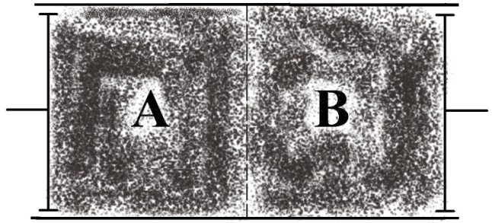

Sl.1.5. Sustav s dvije
koordinate rada i oooooojednom
temperaturom

t_{A} = t_{B} = t

Zašto treba razmatrati baš ovakav objekt kao na sl.1.5. ili njemu analogan objekt? Zato što potpuno ravnotežno stanje bilo koga objekta zahtijeva da on bude temperaturno homogen, a istovremeno u općem slučaju može imati proizvoljan broj različitih uopćenih koordinata rada a_{i} i s njima spregnutih uopćenih sila A_{i}. U tom slučaju izraz za mali ravnotežni rad je suma Σ_{j} A_{j Δ}a_{j}. Na slici 1.5. su dvije mogućnosti vršenja rada, p_{A} Δ V_{A} i p_{B} ΔV_{B}.

Za mali adijabatski ravnotežni proces je

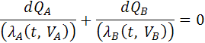

Kako je po Prvom zakonu

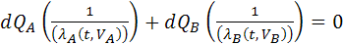

odakle . (1.18)
i
dQ = λ(t) dσ (1.19)

H.D. Baehr interpretira ovdje izvedene zaključke u p-V dijagramu jednostavne tvari, sa volumenom kao jedinom koordinatom rada. No «mehanicistički» prikazi u p – V dijagramu ne mogu poslužiti kao osnova za izvođenje dokaza, jer se sa p i V stanje u općem slučaju ne definira. Na primjer u jednoj točki p-v dijagrama za vodu s p = 1,01 bara i volumena v = 1,00040 10⁻³ postoje dva različita stanja, s temperaturama 273,0 K i 280,5 K. Zato se u toj točki dijagrama sijeku i dvije različite adijabate. Ista slabost p-v dijagrama u ovom pogledu promakla je i u poznatom udžbeniku /2/.

Rezimirajući, vidimo – uz već navedene slabosti aksiomatskog pristupa - da se do razrade Drugog zakona iz načela adijabatske nedostižnosti dolazi umovanjem o malim procesima, dok je povijesni put otkrića išao preko umovanja o konačnim procesima i ciklusima. A Drugi zakon se i odnosi ne samo na konačna (makroskopska) tijela, nego i na konačne procese. Oni vrlo mali su faktički u području termodinamičkih fluktuacija. Zato metodičku prednost trebaju imati umovanja s konačnim procesima, manje ili više bliska povijesnom tijeku otkrića.

Po H.D. Baehru Drugi zakon se može alternativno izreći kao slijedeći aksiom: «svi prirodni procesi su nepovrativi». Tu formulaciju Drugog zakona kao aksiom primjenjuje na isti adijabatski izolirani sustav u kojemu je izveden i Prvi zakon. Za V = const vrijedi po Prvom

A po Drugom (kao: «svi prirodni procesi su nepovrativi»)

Ta je relacija naime analitički izraz za nepovrativost procesa primanja rada unutarnjim trenjem. Zato je teorem koji slijedi iz gornje formulacije Drugog zakona ovaj: «energiju jednostavnog sustava pri V = const u adijabatskom procesu ne možemo umanjiti»

1. 9. Statističko – mehanički pristup

Jedan od primjera statističko – mehaničkog pristupa osnivanju termodinamike nalazi se unutar poznatog tečaja teoretske fizike u 10 tomova L.D. Landaua i E.M. Lifšica /5/. Na ovom mjestu se o takvom osnivanju ne može govoriti detaljnije, pa će se samo naznačiti jedna dobra i dvije slabe strana takvog pristupa. Dobra je strana što se smanjuje apstraktnost makroskopskih pojmova, jer se svi tumače na prvi pogled zornom mehanikom gibanja mikro čestica, od kojih su tijela sastavljena. Tako se mogu mehanički interpretirati ne samo svi makrofizički pojmovi, nego i oba zakona termodinamike koji ih povezuju. A na osnovu samog pretpostavljenog mehaničkog modela mikrograđe tijela, mogu se za jednostavnija tijela čisto teoretski izvesti čak i njihove termodinamičke jednadžbe stanja.
Prva je i načelna slabost statističko – mehaničkog osnivanja termodinamike u vezi s neizbježnom logičkom umiješanošću promatrača pri interpretaciji neravnotežnih procesa, o čemu je više riječi bilo u /6/. Druga je slaba strana statističko – mehaničkog pristupa osnivanju termodinamike ta, što se njime stavlja u drugi plan logička zaokruženost same termodinamike, i bez njenih eventualnih mehaničkih osnova. Ne koristi se dovoljno mogućnost njena osnutka na samo četiri temeljna nemehanička postulata. A ako se tim postulatima ne dade i samostalan značaj, ne će se termodinamika moći niti utemeljiti kao samostalna znanost, a onda i njene metode neće privući studente svojom izravnom osnovanošću i snagom koju ustvari imaju.

2. PRISTUPI ANALIZI NERAVNOTEŽNIH PROCESA

Ako je fluid u nekom stanju neravnotežan, pa nema definirane termodinamičke veličine stanja p, t, S ... već samo U i V, nemoguće ga je opisati termodinamički bez neke vještine modeliranja. Zamislimo kao jednostavan primjer kruto tijelo u temperaturnoj neravnoteži. Podijelimo ga u mislima na male djeliće, koji neka su u svom neravnotežnom stanju međusobno izolirani i tako u mislima interno uravnoteženi. Za dato U i V djelića, definirane i u neravnotežnom stanju, dobivamo svaki djelić u korespondentnom ravnotežnom stanju, sa određenim svim ravnotežnim veličinama stanja. Cijelo tijelo je u ovakvom zamišljenom stanju postalo potpuno određeno u pogledu termodinamičkih veličina stanja, zadržavši i unutarnju neravnotežu, koja je sada samo koncentrirana na međugranicama djelića i zakočena internim izolacijskim pregradama.
Ilustracija rečenog je u kontinualnom rasporedu temperature u nekom tijelu i stepeničastom rasporedu u njegovom lokalno – ravnotežnom modelu, na sl. 2.1. Ustvari temperaturni raspored drugačiji od stepeničastog se mjerenjem ne može niti dobiti: u bilo kojoj točki tijela temperatura je definirana samo nakon uravnotežavanja u maloj okolini te točke. Zato je svaka funkcija t(x, y, z) s neprekidnom prvom derivacijom samo aproksimacija jedne u biti stepeničaste funkcije ilustrirane na sl.2.1.

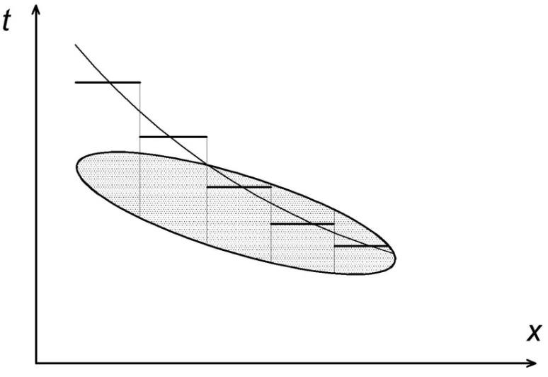

Sl.2.1. Raspored
temperatura u
modelu tijela

Prikazivanje neravnotežnog stanja tijela kao skupa interno uravnoteženih djelića primjenjivo je ne samo na temperaturnu, nego i na mehaničku, a uz određenu preinaku i na kemijsku neravnotežu.
Imajući na umu lokalno – ravnotežnu predstavu tijela nema zapreka da umjesto sume po (ravnotežnim) djelićima za ukupnu promjenu entropije upotrebimo integral:

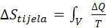 (2.1)

Na termodinamički ravnotežan način analogan (2.1) mogu se računati i promjene svih ostalih veličina stanja tijela sa lokalno raspoređenim vanjskim utjecajima poput ΔQ kao zadatim. Ova bi jednakost uzimala u obzir neravnotežu u tijelu u cjelini.
No za nastavak analize neravnotežnih procesa u tijelima postoje dva različita smjera. Po jednom od njih – široko korišćenom u tehničkoj termodinamici – vanjski su utjecaji poput ΔQ u (2.1) nezavisni i zadati tijekom realnih procesa. Analiza se svodi na nalaženje gubitaka radne sposobnosti tijekom tih realnih neravnotežnih procesa, pa je ovaj smjer istraživanja korisan pri usavršavanju različitih pretvorbi energije u tehničkim procesima.
U drugom smjeru istraživanja zastupljenom više u fizikalnoj primjeni termodinamike vanjski utjecaji poput ΔQ u (2.1) nisu nezavisni i zadati, već su određeni graničnim uvjetima na vanjskim plohama neravnotežnog tijela. U tom slučaju mora se u (2.1) uvesti pojam vektora toplinskih tokova q, kao posljedica zadatih graničnih i početnih uvjeta, a to znači

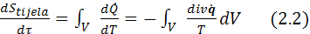

Zapis (2.2) traži neprekidnost, a ne stepeničastost rasporeda temperature i njenih prvih i drugih derivacija u prostoru i znači uvođenje cijele teorije polja u model neravnotežnog procesa. To uključuje integralne transformacije koje polazeći od (2.2) započinju sa

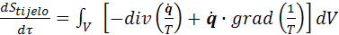 (2.3)

Dalje, sam vektor q je empirijski povezan s grad T i ta veza je u općem slučaju skalarni produkt koeficijenta provođenja topline (kao tenzora drugog reda) s grad T, itd. Tako da cijeli pristup vodi u vrlo složeni zapis, u kojemu se veličine kojima se karakteriziraju neravnotežna stanja opisuju tenzorskim poljima. U jednadžbi (2.3) ne samo da toplina kao vanjski utjecaj nije nezavisna kao u prvom pristupu, nego i djelić više nije u lokalnoj termodinamičkoj ravnoteži kao u stepeničastom modelu.
Nastalu situaciju i razlike između lokalno ravnotežnih stanja stepeničastog modela tijela i neravnotežnih stanja kontinualnog modela mogu se prikazati zorno u S-U-V dijagramu stanja tijela. Skup lokalno ravnotežnih stanja stepeničastog modela u prostoru stanja prikazan je gornjom plohom S(U,V)_{rav,} a skup neravnotežnih stanja donjom S(U,V) na istoj sl. 2.2. Ova druga predstavlja neravnotežna originalna stanja s kojima operira teorija polja, a ona prva njima korespondentna, predstavlja lokalno ravnotežna stanja.
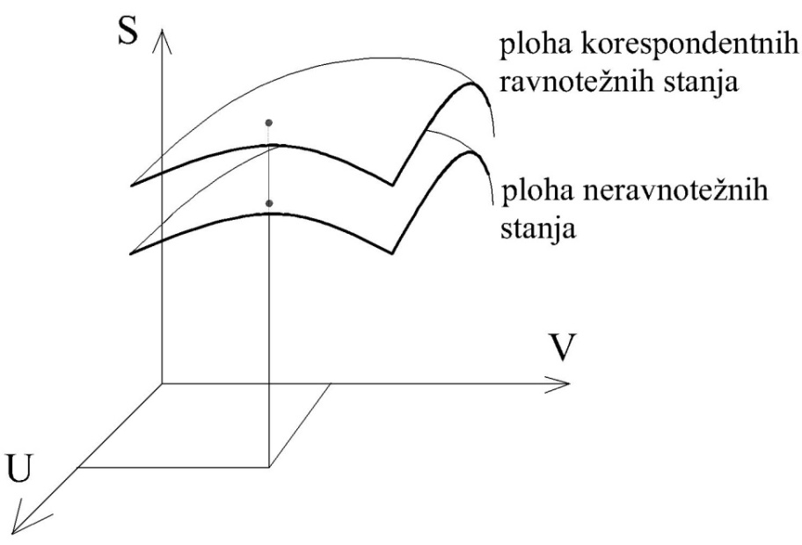

Sl. 2.2. Prostor 000000stanja 000000fluida 000000u internoj 000000neravnoteži

Iz same ilustracije se može zaključiti da relacija za ∆S

(2.4)

vrijedi ne samo za korespondentna ravnotežna stanja gornje plohe, gdje su definirani T i p, nego vrijedi i za sama neravnotežna originalna stanja. Samo, u relaciji (2.4) za neravnotežan proces p ΔV nije rad kao vanjski utjecaj, a T ΔS u (2.4) nije dovedena toplina, nego je zbog nepovrativog rasta entropije veće od nje.
Time što se u ovom drugom pristupu – s teorijom polja - preuzima zadatak da se odredi i tijek procesa kao posljedicu zadatih početnih i graničnih uvjeta, morali smo za proces provođenja topline uvesti vektore toplinskih tokova, a s njima i neprekidna temperaturna polja, u općem slučaju i polja drugih veličina stanja. Ona su praktično nemjerljiva, a ako ih treba računati, onda je to iz vrlo složenog zatvorenog sustava parcijalnih diferencijalnih jednadžbi i graničnih i početnih uvjeta. Time se udaljilo od temeljnije relacije

(2.5)

u kojoj su: ΔQ transparentan i relativno lako mjeriv skalar topline kao vanjskog utjecaja, rad ΔW isto tako, a ΔU je također relativno lako odredivo – ili iz tablica termodinamičkih svojstava tvari nakon zamišljene izolacije i uravnotežavanja, ili poznavanjem stanja na početku procesa i poznavanjem vanjskih utjecaja ΔQ, ΔW. Taj jednostavan zapis (2.5.), sa veličinama lako dostupnim mjerenju, vrijedi naime strogo, samo što mu ΔQ i ΔW nisu posljedice nekih drugih uvjeta, nego nezavisni utjecaji. A teško mjerljiv pristup preko definiranja polja traži neusporedivo više podataka po unutrašnjosti fluida. To pak što samo primjena teorije polja daje i promjene stanja u vremenu plaćeno je time, što osim graničnih uvjeta treba poznavati još i empirijske veze toplinskih tokova s prostornim rasporedom temperatura, a u općem slučaju i drugih veličina stanja.
Radeći po prvom pristupu termodinamičkoj analizi procesa – osnovanoj na (2.5) - potražit ćemo lokalno ravnotežni model neravnotežnog fluida, analogan stepeničastom modelu na sl. 2.1. Bit će to za slučajeve kada su vanjski utjecaji koji određuju proces zadati, a sam proces određen i poznat. Takvi slučajevi su redoviti u tehničkoj termodinamici, kada treba analizirati realan proces u nekom stroju. Cilj takve analize nije predviđanje tijeka procesa, nego otkrivanje nepovrativosti koje uzrokuju gubitke tadne sposobnosti i smanjuju kvalitetu pretvorbe energije.
Promatrat će se najprije određena konačna količina fluida u bilo kakvom stroju u kome fluid izmjenjuje rad W i toplinu Q.

2.1. Neravnotežni djelić fluida u modelu koji ne pripada
teoriji polja

U ovom slučaju model djelića fluida i njegov termodinamički opis shematizirani su na sl. 2.3.

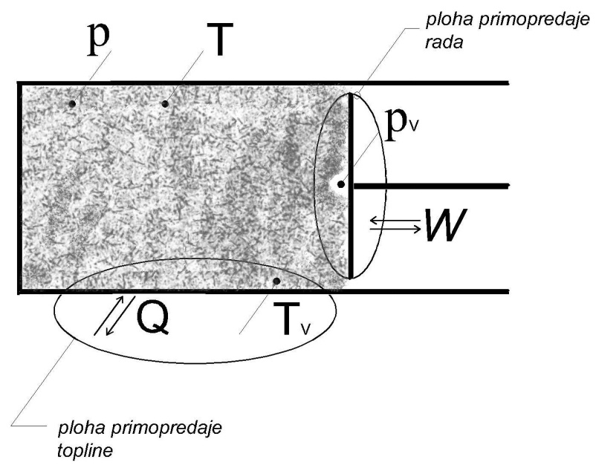

Sl.2.3. Ravnotežan fluid 00000i neravnoteža 00000koncentrirana na 00000njegovim 00000granicama

Budući da se stanje fluida izravno ne može karakterizirati termodinamičkim veličinama, jer ih većina (sve osim U i V) nije definirana u neravnotežnom stanju, promatrajmo jedan karakteristični neravnotežni djelić kao predstavnika cijelog fluida. Iako je njegovo unutarnje stanje složeno, stavimo ga u zamišljeno jednostavnije stanje, ali koje je jednoznačno povezano s realnim stanjem i s vanjskim utjecajima ravnim realnima. Neka je realno prostorno kontinualno neravnotežno stanje zamijenjeno u ovom modelu stepeničastim, u duhu primjera na sl. 2.1: interno ravnotežnim po cijelom volumenu, a sa skokovito različitim od ovoga na samim granicama. Točnije, na onom aktivnom dijelu granica preko kojih se izmjenjuju vanjski utjecaji. Ono stanje ravnotežno po cijelom volumenu povezano je jednoznačno s realnim tako, što je iz realnog dobiveno zamišljenom izolacijom i uravnotežavanjem i tako definiranim tlakom p i temperaturom T. Tlak i temperatura uza same aktivne granice su T_{v} ≠ T i p_{v} ≠ p.
Krajnji rezultat analize bit će na taj način izražen s vrlo malim brojem veličina, pa čak i bez najteže mjerivih od njih, a to su p_{v} i T_{v}. Evo slijeda takve analize, a koja ima tipične termodinamičke odlike jednostavnosti i sigurnosti zaključivanja.
Grupiranje neravnoteža na granicama kroz koje se izmjenjuju vanjski utjecaji ekstenzija je „stepeničastog modeliranja“ i omogućuje dvokratnu primjenu Prvog zakona termodinamike: Najprije kao bilance energije za promjenu stanja neravnotežnog djelića u cjelini – zajedno s njegovim granicama. Takva promjena daje:
(2.6)

Primijenimo zatim Prvi zakon na sam proces p = p(v) samog neravnotežnog fluida. U tom procesu fluid vrši rad p ∆V, a uz toplinu ∆Q, kao dovedenu toplinu „shvaća“ i „toplinu trenja“ ∆Q_{tr} ravnu ∆W_{tr} > 0:

(2.7)

odakle ∆Q_{tr} = > 0 (2.8)

i (2.9)

gdje je ∆S suma promjena entropije zbog topline dovedene kao vanjski utjecaj i zbog „topline trenja“ od rada trenja skopčanog s mehaničkom neravnotežom uz pokretnu granicu fluida. Kako je također i , to slijedi

(2.10)
a iz (2.8) i
(2.11)

(2.9) se poklapa s (2.4) i preko svojih T i p, korespondentnih realnom neravnotežnom stanju, omogućava prikazivanje realnih procesa u termodinamičkim ravnotežnim dijagramima. Izvođenje relacija (2.10) i (2.11) komplementarno je izvođenju relacija (92') i (98) u /6/ i upotpunjuje modeliranje neravnotežnih procesa u tehničkoj termodinamici.
Relacija (2.11) je zanimljiva po tome što svi njeni članovi imaju i mehanički sadržaj, pa bi se mogla zvati „mehanički vidik (aspekt) Prvog zakona“. Vrlo je upotrebljiva u analizi neravnotežnih procesa, kao što su na pr. procesi u ekspanzionim strojevima. Takav je elementarni proces ekspanzije prikazan kao ac na sl. 2.4. u pravokutnom p-v dijagramu. Njegova su stanja ravnotežna, mogu se dobiti mjerenjem (pripadaju gornjoj plohi na sl. 2.2.), a korespondentna su realnima neravnotežnima (koja pripadaju donjoj plohi na sl. 2.2.). Na prvom dijagramu je takav elementarni realni proces prikazan korespondentnim ravnotežnim stanjima ac. Druga krivulja predstavlja fiktivni ravnotežni proces ab, koji s realnim ima jednak rad i toplinu, ΔW i ΔQ i sa ∆V, ∆Q i ∆W je potpuno određen (za jednak volumen ima tlak p_{v} < p).

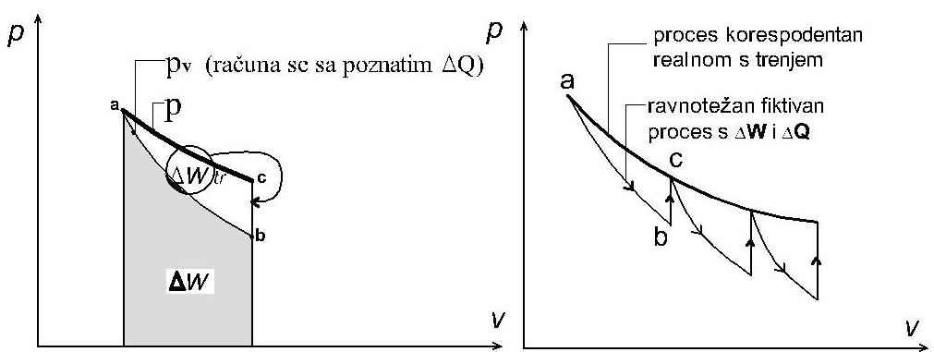

Sl. 2.4. Elementi relacije (2.10)

Rad unutarnjeg trenja ΔW_{tr} je prema (2.8) površina između krivulja. On je ovom analizom određen mjerenjem realnog procesa predstavljenog krivuljom ac i poznavanjem vanjskih utjecaja ΔW i ΔQ, koji određuju krivulju ab. Na slici zaokružen rad unutarnjeg trenja ΔW_{tr} sa strelicom ukazuje da je klinasta površina na slici s jedne strane rad trenja u realnom procesu kao rastavljenom na dva simultana i to: ravnotežnom u djelićima fluida i neravnotežnom na njihovim granicama. A s druge strane ta ista površina je dovedeni rad u čisto neravnotežnom fiktivnom procesu bc, sukcesivnom s također fiktivnim ab. Na taj način ac predstavlja realni neravnotežni proces, a on je ekvivalentan dvama fiktivnim: ravnotežnom procesu ab s radom i toplinom jednakim realnima, i neravnotežnom bc, bez rada i topline kao vanjskih utjecaja – samo sa unutrašnjim trenjem.
Samim ovakvim rastavljanjem na dva sukcesivna izvršena je termodinamička analiza realnog procesa, jer je otkriven gubitak rada u njemu, ∆W_{tr}. Naravno, njega treba razlikovati od gubitka radne sposobnosti, jer rad trenja – osim što je neposredni gubitak rada -ima učinak dovedene topline koja još uvijek ima neku radnu sposobnost, zavisnu od temperature okoline. Na drugom dijagramu slike 2.4. je konačan proces (veći od ac) analiziran pridruživanjem fiktivnih procesa tipa ab i bc u više (na slici u tri) numeričkih koraka.
Kao što je i najavljeno u uvodnom dijelu poglavlja 2., u tehničkoj termodinamici nailazi se u nekim strojevima i na drugu vrstu neravnoteže u tijeku procesa, a koja se ne može opisati stepeničasto u prostornom smislu kao u modelu na sl. 2.3. Takav je slučaj kemijske neravnoteže tijekom ekspanzije praćene izgaranjem goriva u cilindru motora SUI. Na sl. 2.5. ilustrirana je termodinamička analiza jednog takvog realnog procesa, u kojemu je neravnoteža prostorno homogenog tipa. Postupak analize je ilustriran na sl. 2.5. Analogno postupku na sl. 2.4 on je također u

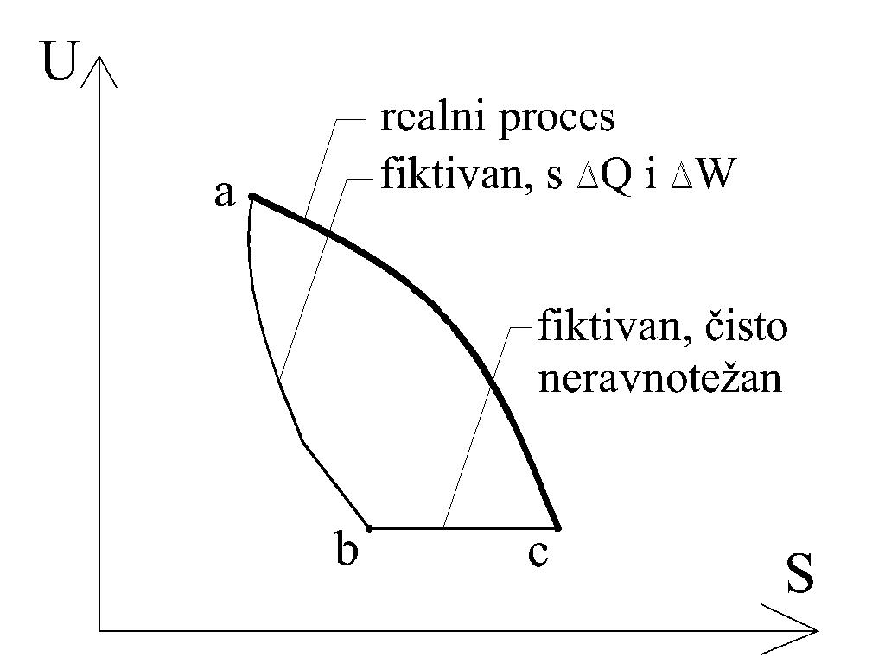

Sl.2.5.Analiza
000neravnotežnog
procesa u u-s
dijagramu

rastavljanju realnog procesa ac na jedan interno potpuno ravnotežan (ab) i na jedan čisto neravnotežan (bez vanjskih utjecaja, proces bc). Kao rezultat takvog rastavljanja na vidjelo izlaze neravnotežnosti koje su „krive“ kako za gubitak rada u samom stroju, tako i za gubitak radne sposobnosti u odnosu na neku okolinu. Razrada ovog rastavljanja u u – s ili h – s dijagramu za odgovarajući fluid daje konstruktoru elemente za poboljšanje pretvorbe energije u svakom dijelu procesa, u bilo kom stroju.

2.2. Termodinamički model protočnog sustava

U elementarnom termodinamičkom protočnom procesu koji se odigrava tijekom nekog malog vremenskog intervala očigledno sudjeluje sustav koji se sastoji od stroja i male količine fluida koja u procesu sudjeluje i koja se u odnosu na stroj giba. Taj sustav predstavlja jedan za tvar zatvoreni dio složenog protočnog sustava na sl. 2.6. Inače, cijeli protočni sustav sastoji se od neodređeno velike količine protječućeg fluida i protočnog uređaja (stroja).

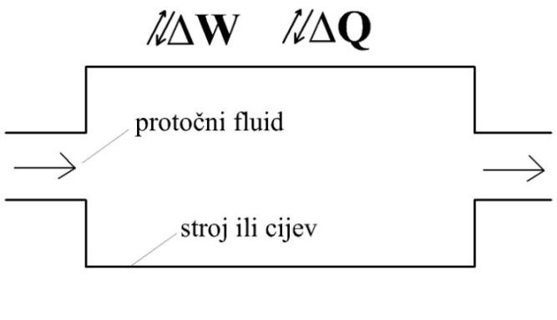

Sl. 2.6.Protočni sustav i
položaj termodina-
mičkog promatrača

Njegov za tvar zatvoreni, izdvojeni dio, prikazan je na sl. 2.7. u

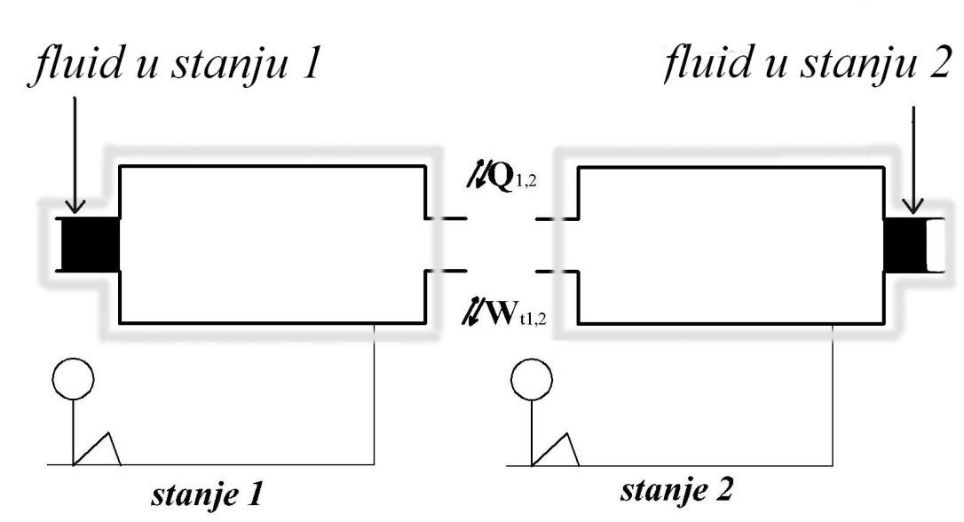

Sl.2.7. Prikaz za tvar zatvorenog protočnog objekta i položaja
termodinamičkog promatrača

stanjima na početku i na kraju svoje deformacije. A njegova je deformacija upravo u relativnom pomicanju koje postoji između fluida i kučišta stroja. Odatle slijedi i da je rad ovakvih sustava vezan za takvu deformaciju, a zove se „tehnički rad“ i označava s W_{t1,2}.
Nakon što je definirano koji se za tvar zatvoreni objekt promatra, slijedi pitanje koji je ispravan položaj termodinamičkog promatrača protočnog sustava. To je položaj „nepokretan u odnosu na kučište stroja“, jer kada nema deformacije, za njega nema ni gibanja u sustavu. To je ujedno i centar maseni sustav referencije objekta koji se sastoji od kučišta stroja, fluida u njemu i vrlo malog protočnog djelića fluida.
Tehnički rad kao rad protočnog sustava (za mali proces označen sa ΔW_{t}) treba dobro razlikovati od rada samog djelića fluida kao dijela protočnog sustava (ΔW). Zoran primjer razlike tehničkog rada i rada samog fluida daju hidraulički protočni strojevi. Ako je to na primjer neka pumpa, rad nad njenim fluidom je u idealiziranom procesu bez unutrašnjeg trenja nula, jer je fluid nestišljiv. No rad potreban za pogon pumpe (tehnički rad) naravno nije nula.

Zaokruženi objekt na sl. 2.7. je za tvar zatvoren i time zadovoljava uvjet za izravnu primjenu Prvog zakona termodinamike. No ako pažljivije promotrimo sl. 2.7. vidjet ćemo da na njoj nisu uzeti u obzir svi sudionici procesa. Konkretno, u modelu protočnog sustava zaokruženom na toj slici nije uzet u obzir mehanički utjecaj uzvodnog fluida na tijek procesa ulaska fluida u stroj. Uzvodni fluid naime djeluje radom utiskivanja na izdvojeni djelić fluida, a analogno tomu i nizvodni fluid utječe tražeći rad istiskivanja na izlaznoj strani stroja. Takvi se utjecaji uzvodnog i nizvodnog fluida modeliraju fiktivnim utezima na ulaznoj, odnosno na izlaznoj strani stroja na sl. 2.8. Tek na njoj je prikazan potpun zatvoreni i za promatrača nepokretni model protočnih sustava /6/:

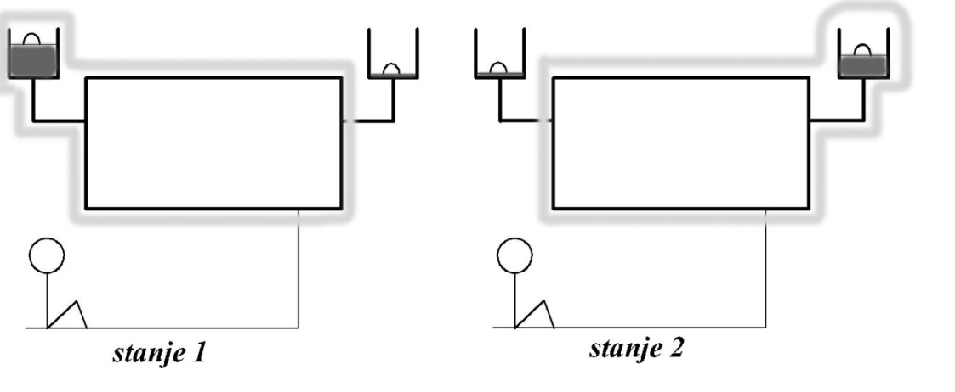

Sl.2.8. Model protočnog sustava u stanjima „1“ i „2“

on se sastoji se od određene izabrane količine fluida koju pratimo u protočnom procesu, fiktivnih utega i stroja (s fluidom unutar sebe, ali ta količina fluida u stacionarnom stanju ne mijenja svoje stanje).

Primjena Prvog zakona termodinamike

Prateći 1 kg protočnog fluida, Prvi zakon za model stacionarnog protočnog sustava na sl. 2.8 glasi

(2.12)

gdje je u_{ps} unutarnja energija modela protočnog sustava, tj. fluida s utezima koji vrše i primaju rad utiskivanja i istiskivanja fluida. Očigledno je u svakom strujnom presjeku*

(2.13)
i s time
(2.14)

__________
* zanemarimo li postojanje kinetičke energije relativnog gibanja (u odnosu na stroj) i potencijalne energije fluida u nekom vanjskom polju sile
U (2.14) je u specifična unutarnja energija samog fluida, p_{instr} je tlak ispod utega za dotični presjek i jednak je tlaku koji bi na tom presjeku pokazao bočno priključeni instrument; p_{instr}v je potencijalna energija fiktivnog utega, a h_{instr} (J/kg) nova veličina stanja specifična entalpija, definirana preko p_{instr}. Volumen v, unutarnja energija u, tlak instrumenta p_{instr}, pa i entalpija po (2.13) definirani su i u neravnotežnom fluidu.

2.3. Opis i analiza čisto neravnotežnog protočnog procesa

Ovom poglavlju prethodi razrada pojma tehničkog rada w_{t 1,2} za ravnotežne protočne procese i primjena Prvog i Drugog zakona na proces prigušivanja, kao čisto neravnotežni proces bez vanjskih utjecaja. Uz te standardne razrade i primjene, date u /6/, ovdje se obraća dodatna pozornost na mehanizam nastanka rada unutarnjeg
trenja pri protjecanju i na prikazivanje prigušivanja kao čisto neravnotežnog protočnog procesa u dijagramima ravnotežnih stanja.
Rada kao vanjskog utjecaja za model kao cjelinu kod prigušivanja nema, ali unutar modela ima rada unutarnjeg trenja koji vrše utezi i fluid. Pri protjecanju fluida duž nekog malog elementarnog segmenta ulazni uteg se spusti, fluid se proširi, a izlazni uteg se podigne. Razlika prva dva rada i trećeg ide točno na rad unutarnjeg trenja duž toga segmenta. Algebarska suma ova tri rada duž malog segmenta kanala je –v ∆p_{instr}.
Ako duž prigušilišta ima n elementarnih segmenata, ukupni je rad unuternjeg trenja duž prigušilišta od početnog stanja fluida 1 do krajnjeg 2 jednak

(2.15)

Za potpunu karakterizaciju neravnotežnog fluida u termodinamici treba nam uz već upotrebljeno p_{instr} i h prema (2.13) još i jednoznačna korespondencija svakog neravnotežnog stanja fluida duž prigušilišta s odgovarajućim ravnotežnim stanjem protočnog fluida. S tom korespondencijom mogu se neravnotežni protočni procesi prikazivati u termodinamičkim dijagramima ravnotežnih stanja. Ona je u tome, da je svakom neravnotežnom stanju fluida u protočnom sustavu – koje ima određen tlak instrumenta p_{instr} i entalpiju h na istoj osnovi – korespondentno ravnotežno stanje (postignuto izolacijom neravnotežnog djelića) upravo ono, koje ima ravnotežni tlak i ravnotežnu entalpiju jednake p_{instr} i h prema (2.13), te označenim jednostavno s p i s h.

Dokaz za ovo je u slijedećem. Potpuna energetska izolacija djelića fluida kao dijela protočnog sustava ima za prvi uvjet odsustvo rada kao vanjskog utjecaja tijekom uravnotežavanja. To se postiže uz p_{instr} = const, jer uz taj uvjet neravnotežan fluid može bez rada izići iz cijevi u datom presjeku i ući u zamišljeni statički (mehanički ravnotežni) fluid izvan cijevi. Gibajući se u tom prostoru po izobari, i dalje bez rada, može se interno potpuno uravnotežiti bez izmjene topline s okolnim fluidom, što je drugi uvjet za potpunu energetsku izolaciju tijekom uravnotežavanja. Pri tome mu je očigledno i h(p_{instr}) = u + p_{instr}v = const. Dakle u potpunoj ravnoteži, korespondentnoj početnom neravnotežnom stanju, vrijedi
i (2.16)

Ovim je neravnotežan fluid tijekom procesa prigušivanja

- karakteriziran relativno jednostavnim mjerenjem p_{instr} pomoću kojega je u termodinamici točno izražen i rad unutarnjeg trenja pri prigušivanju. Pri tome su, kako je pokazano, zaobiđeni, a ne zanemareni svi detalji polja tenzora naprezanja u unutrašnjosti fluida. Veličinama v, u i p_{instr}, definiranim i relativno lako mjerljivim i u neravnotežnom fluidu, omogućena je primjena termodinamičkog aparata i na neravnotežne protočne procese.

- doveden u točnu korespondenciju s odgovarajućim ravnotežnim stanjima, čime je omogućeno prikazivanje neravnotežnih stanja u termodinamičkim dijagramima stanja.

2.4. Opći slučaj neravnotežnog protočnog procesa

U slučaju prigušivanja se sav rad spuštanja utega na ulazu u segment kanala + rad ekspanzije fluida – rad podizanja utega na izlazu iz segmenta trošio na savlađivanje unutarnjeg trenja, tj. Na rad unutarnjeg trenja. U općem slučaju protjecanja kroz neki stroj ili uređaj ista tri nabrojena elementa protočnog sustava – dva utega i fluid – vrše sve vrste rada. Uz rad unutarnjeg trenja to su i rad nad vanjskim prijemnikom rada i rad povećanja vlastite kinetičke energije protočnog sustava, suma kojih je na malom segmentu uređaja –v ∆p_{instr}.

Primjena Prvog zakona na dva različita načina

Pri analizi ovakvog procesa primijenit će se Prvi zakon termodinamike na dva različita nezavisna načina. Prvi je način u obliku bilance energije, ne ulazeći u specifičnost procesa u fluidu. Za bilo kakvu promjenu stanja na elementarnom segmentu vrijedi:

(2.17)

Drugi je način primjena na proces određen zavisnošću

(2.18)

Proces je takav da se sa -v ∆p_{instr} izražava ne samo izvršeni rad u slučaju ravnotežnog procesa, nego i ukupni rad kojega čine rad kao vanjski utjecaj ∆w_{t} , rad promjene vlastite kinetičke energije i rad unutrašnjeg trenja pri protiskivanju fluida. Svi ti radovi imaju svog izvršioca, a nema drugoga izvan dvaju utega i samog fluida, koji i čine protočni sustav. Izraz za taj ukupni rad jest identičan onom koji bi protočni sustav izvršio i u samom ravnotežnom procesu i jednak je -v ∆p_{instr} (vidjeti na primjer u poglavlju IV. 3. u /6/.
U procesu (2.18) fluid rad unutarnjeg trenja “shvaća” kao dodatnu dovedenu toplinu ∆q_{tr} , ravnu radu trenja ∆w_{tr} > 0. Time Prvi zakon termodinamike primijenjen na process (2.18) glasi:

(2.19)

Kombiniranjem (2.17) i (2.19) slijedi jedna od temeljnih relacija protočnih procesa

(2.20)

Zanimljivo je da ova relacija sadrži samo članove koji imaju i mehanički sadržaj (“mehanički aspect prvog zakona termodinamike”). Izvedena je primjenom Prvog , ali i Drugog zakona termodinamike, sadržanog u tomu, da rad unutarnjeg trenja djeluje na promjenu stanja kao izvršen ravnotežni rad I dovedena toplina, oboje u istom iznosu rada trenja.

3. VEZA KVALITETE PRETVORBE ENERGIJE I OPTEREĆENJA
OKOLINE

Rad unutarnjeg trenja dovodi do porasta entropije izoliranog sustava i time do gubitka mogućnosti dobivanja rada u nastavku procesa. Isto se odnosi i na sve ostale oblike neravnotežnih procesa, pri čemu je poznata veza gubitka rada s temperaturom okoline i porastom entropije sustava

(3.1)

Iznos ∆W_{gub} za koliko se dobije manje rada, predaje se okolini u obliku dodatne topline odbačene u okolinu.
No značaj ove formule je mnogo širi, jer se ona odnosi jednako na sve makro procese koji se odigravaju u okolnostima kada se cjelokupni sustav koji sudjeluje u procesu može podijeliti na “okolinu” i na “ostalo”. Gubitak rada je to i doslovno samo ako je riječ o procesu u na primjer nekoj elektrani, ali u općem slučaju proizvodnje bilo kog proizvoda to je gubitak radne sposobnosti sadržane u tom proizvodu. Ako je proizvod točno definiran, onda je to ekvivalentno gubitku određene količine tog proizvoda, za datu utrošenu količinu “sirovina”. No treba uočiti da taj gibitak prati preko (3.1) točno određeno povećanje opterećenja okoline, kako dodatno odbačenom toplinom, tako i dodatno odbačenim polutantima koji također opterećuju okolinu. Konačno, ako je količina proizvoda diktirana, svaka neravnotežnost u procesu proizvodnje ne samo dvojako dodatno opterećuje okolinu – toplinom i polutantima - nego je dodatno i osiromašuje većom potrošnjom sirovina.
Prema svemu rečenom zakonitost (3.1) je fizička osnova I putokaz za tri stvari istovremeno: za što bolju pretvorbu energije sa ciljem dobivanja korisnog rada ili korisne topline na određenoj temperature, za što manje opterećenje okoline toplinom i polutantima, te za što manje osiromašenje okoline povećanom potrošnjom njenih ograničenih sirovina.
Naravno da optimalno vođenje procesa u gornjem fizičkom smislu nije i optimalno sa stajališta naših želja i potreba, a koje su i u tome da se nešto proizvede ne bilo kada, nego u ograničenom vremenu. To pak znači u manje ili više neravnotežnom procesu, jer je svaki takav proces bitno proporcionalan protoku vremena (vidi članak 7.1). Ipak, (3.1) je temeljni fizički orijentir za smjer u kome treba usavršavati naše procese proizvodnje, kako rada i topline tako i bilo koga tvarnog proizvoda.

4. VEZA IZMEĐU RADA DEFORMACIJE I PROMJENE
ENERGIJE TIJELA U MEHANICI, MEHANICI FLUIDA
I U TERMODINAMICI

U mehanici postoji veza između rada utrošenog na deformiranje nekog tijela, promjene njegove mehaničke energije i rada unutarnjeg trenja:

U termodinamici pak, također u općem slučaju deformacije, imamo po Prvom zakonu:

gdje je U unutarnja energija tijela. Na prvi pogled se mehanika i termodinamika kao nezavisne znanosti odnose na različite fenomene pri deformiranju, i zato daju različite relacije.
No pokazat će se da i termodinamika, u općem slučaju deformacije, vodi na relaciju formalno istovjetnu onoj mehaničkoj, kao da je proces deformiranja jedinstven, a ne djeljiv na dva nezavisna fenomena – mehanički i termodinamički. Ali kako je to moguće kada su te dvije znanosti međusobno potpuno nezavisne, bez obzira što imaju neke zajedničke pojmove? Kako je moguće da se polazeći od Drugog Newtonovog zakona dobije jednaka relacija kao i polazeći od zakona termodinamike, kad ovi zakoni nemaju međusobne veze?
Da bi se osnovni zakon mehanike i Prvi zakon termodinamike dovelo do susreta i usporedbe na istome terenu – na deformiranju tijela - pođimo od Drugog Newtonova zakona za materijalnu točku. Deformabilno tijelo modelirajmo kao sastavljeno od materijalnih točaka malih masa m_{i}, povezanih elastičnim oprugama s unutarnjim trenjem.

4.1. Mehanika deformabilnog tijela

Za i-ti djelić tijela kao materijalnu točku vidi mehanički promatrač iz inercijalnog referentnog sustava slijedeće:

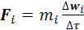 (4.1)

F_{i} je rezultanta svih sila na djelić: vanjskih, elastičnih i sila od unutarnjeg trenja. Pri tome se usvaja da su pri podjeli tijela na djeliće prikazane sve unutarnje sile, uključujući i sile unutarnjeg trenja, kao vanjske na djeliće. Problem diskretnog mehaničkog modela tijela kojim se ovo postiže samo registriramo. Takav model tijela može biti složen, ali ovdje ga ne moramo razrađivati: dovoljno je da postoji i da se njime može dovoljno točno predstaviti mehanički vidik deformiranja tijela.
U svakom slučaju od (4.1) se s takvim modelom tijela može poći u dva smjera. Najprije, mogu se sve sile na djeliće vektorski zbrojiti po djelićima i dobiti

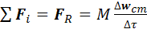 (4.2)

odakle množenjem s pomakom centra mase Δr_{cm} slijedi

(4.3)

Ova se „prva mehanička energetska relacija“ odnosi na gibanje deformabilnog tijela kao cjeline i ona je čisto mehanička, potpuno neovisna od termodinamičkih zakonitosti. Ona jednoznačno povezuje mehanički vanjski utjecaj s promjenom mehaničkog stanja. Gore izražena teškoća uzimanja u obzir svih unutarnjih sila pri modeliranju tijela kao sustava od djelića, u jednadžbama (4.2) i (4.3) nema utjecaja zbog poništavanja unutarnjih sila pri vektorskom zbrajanju.

S druge strane, mehaničkog promatrača iz inercijalnog sustava ništa ne sprječava da izvede nešto i za relativno gibanje, i to baš ono koje termodinamički promatrač jedino i vidi. To će i dovesti do susreta ovih dviju znanosti na istom terenu. Vratimo se zato opet na polazne jednadžbe (4.1), pomnožimo svaku sa svojim pomakom Δr_{i} tijekom istog vremenskog intervala i sve ih zbrojimo:
(4.4)

Suma kinetičkih energija u ovoj relaciji se može predstaviti kao suma radova inercijalnih sila pri pomacima Δr_{i}, a cijela (4.4) se može predstaviti kao jednakost nuli sume radova svih uopćenih sila pri odgovarajućim virtualnim pomacima. To je pak osnova za izvođenje Lagrangeovih jednadžbi za mehanički sustav. No ovdje ne idemo u tom smjeru, jer imamo drugi cilj – da promatrač iz inercijalnog sustava referencije kaže nešto o relativnom gibanju u sustavu, u odnosu na njegov centar mase.

Na lijevoj strani (4.4) je ukupan rad svih rezultanti na djeliće, a na desnoj strani ukupna promjena kinetičke energije cijelog tijela ΔE_{k}. Ona je veća od promjene centar-masene kinetičke energije za kinetičku energiju relativnog gibanja u odnosu na nerotirajući centar maseni sustav (Kenigov poučak):

(4.5)

Istaknimo uvjet pod kojim vrijedi (4.5): E_{k rel} se računa za gibanje u sustavu referencije koji je vezan za centar mase tijela i koji se giba translatorno. Dakle, upravo za sustav koji je u poglavlju 1. opravdan kao položaj termodinamičkog promatrača! Oduzevši od (4.5) (4.3) slijedi

(4.6)

Na lijevoj strani je u drugoj jednadžbi (4.6) samo dio rada svih sila na djeliće, onaj dio koji se ne odnosi na ubrzavanje centra mase. Dakle F_{i} u (4.5) i u (4.6) ne znači isto, već je riječ o (različitim) projekcijama sila F_{i} na različite pravce pomaka Δr_{i} i ∆r_{rel.} Razložimo sada i same sile F_{i} na njihove vanjske I unutarnje komponente. Kako unutarnje sile (elastične i od unutarnjeg trenja) ne utječu na ubrzavanje centra mase, čini to dio vanjskih sila. Pri tome ne treba pomisliti da deformaciju i rotaciju vrši samo onaj dio vanjskih (suprotnih) sila koji se poništava pri zbrajanju u rezultantu. Može na deformabilno tijelo djelovati i samo jedna jedina vanjska sila, pa da se tijelo i ubrza kao cjelina i deformira*. O jednoj metodi izdvajanja deformacijskog dijela iz ukupnog rada vanjskih sila rečeno je više u /6/.
Vanjske sile koje samo deformiraju tijelo čine sada u svakom slučaju neki novi podsustav, označen ovdje s F_{iv}. Unutarnje sile na i-tu česticu su elastične F_{ie i} i sile trenja F_{i tr}. I tako, rad na lijevoj
strani (4.6) vrše vanjske sile (F_{iv}),elastične sile (F_{ie}) I sile unutarnjeg trenja (F_{i tr}). Pregrupiranjem članova, neka od sume na lijevoj strani ostane samo rad deformacije tijela od strane vanjskih sila ΔW_{v}. Na desnoj strani ostaje ukupno povećanje kinetičke energije ΔE_{k rel}, plus povećanje dijela energije tijela zvane elastična ΔE_{el} (kao izvršen rad elastičnih sila sa suprotnim znakom), te plus pozitivan rad unutarnjeg trenja ΔW_{tr}:

(4.7)

Ovo je „druga mehanička energetska jednadžba“. Sve njene članove definira promatrač iz inercijalnog koordinatnog sustava. Kao druga, može se usporediti sa prvom mehaničkom jednadžbom (4.3).

___________
* U općem slučaju promijeni i moment količine gibanja

Po toj usporedbi energetska mehanička relacija (4.7) je „manje mehanička“ od prve energetske relacije (4.3). U kom smislu manje? U tom što su veličine svih članova (4.3) određene isključivo mehaničkim procesima, a veličine dvaju članova (4.7) nisu. U tom slučaju (4.7) predstavlja samo mehanički aspekt jednog šireg-od-mehaničkog procesa. Radi se o drugom i trećem članu na desnoj strani: na veličine oba ova člana utječe i izmjena topline. Zato se (4.7) u okviru same mehanike ne može integrirati u nekom konačnom procesu.
U pogledu drugog člana na desnoj strani najbolja je ilustracija rečenog ponašanje nekog plina kao deformabilnog tijela, prikazano u p-V dijagramu. p i V su kako termodinamičke, tako i mehaničke veličine stanja. Rad ravnotežne deformacije (bez unutarnjeg trenja) ovdje je rad promjene volumena i on bi bio jednoznačno povezan sa samom deformacijom samo kada ne bi bila moguća i izmjena topline kao vanjskog utjecaja. Ali u općem slučaju proces deformacije nije samo mehanički. Čak i u slučaju deformacije bez unutrašnjeg trenja postoje dva energetska vanjska utjecaja – uz rad deformacije I toplina - i oni su jednoznačno povezani s promjenom termodinamičkog, a ne mehaničkog stanja.
Ima još jedna ograničenost relacije (4.7) kao mehaničke. Ona je u tome da se u njoj mogu pojaviti sve unutarnje sile samo ako se napiše kao suma po beskrajno malim djelićima tijela. U protivnom se sile trenja kao unutarnje za djelić ne bi pojavile u (4.6), pa se ne bi pojavio niti rad unutarnjeg trenja u (4.7).
Da li je onda proces na koji se odnosi jednadžba (4.7) ustvari termodinamički proces, i da li je u tom slučaju (4.7) samo mehanički aspekt jedne termodinamičke zakonitosti? Da bi baš to dokazali pokažimo način na koji se može doći do analogne energetske relacije u termodinamici. No to ne ćemo učiniti za bilo kakvo deformabilno tijelo „u obliku krumpira“, jer takvo u tehničkoj primjeni nije interesantno. Uradit će se to primjenom Prvog i Drugog zakona termodinamike na tehnički najinteresantniji tip deformabilnog tijela. Bitno je samo da takvo tijelo ima sva opća svojstva koja se pojavljuju u (4.7): da mijenja oblik pod vanjskim silama, da raspolaže kinetičkom energijom relativnog gibanja, zatim da ima ono što se u mehanici zove elestična energija tijela i da pritom ima i unutarnjeg trenja. Tijelo koje ima sva ova svojstva, ali istovremeno i veliki praktični značaj je model takozvanog protočnog sustava.

4.2. Model protočnog sustava kao deformabilni objekt

Model protočnog sustava opisan je ranije u poglavlju 2., na sl. 2.8. i u /6/ . Ovdje nas zanima samo taj objekt kao deformabilno tijelo na koje se odnosi i mehanička relacija (4.7). Njegova je deformacija u pomicanju fluida u odnosu na kučište stroja. Rad kao vanjski utjecaj ovoga objekta je rad pomicanja nekog drugog tijela u odnosu na centar mase ovoga objekta. A centar mase je pri svakoj maloj protekloj masi fluida vezan za kučište stroja. Budući da je mehanička energetska relacija za opći slučaj deformabilnog tijela već izvedena, zabavimo se sada alternativnim - termodinamičkim - opisom deformacije modela protočnog sustava.

Tu se odmah na početku sukobljavamo s jednim problemom: kako uopće termodinamički opisati neravnotežan fluid u ovom modelu? Kad je fluid u unutarnjoj neravnoteži on uopće nema definirane termodinamičke veličine stanja kao što su temperatura i tlak; umjesto jedinstvenog tlaka u nekom stanju ima čitavo unutarnje polje tenzora naprezanja.

Podsjetimo se najprije kako se problem veličina stanja koje imaju i mehanički smisao rješava u mehanici fluida. Za fluid u termodinamičkoj neravnoteži, ako je na primjer nestišljiv, vrijedi Navier Stokesova jednadžba

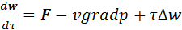 (4.8)

U njoj je F vanjska masena sila poput sile teže, p je srednja aritmetička vrijednost normalnih naprezanja, a Δw laplasien vektora brzine, u Descartesovim koordinatama

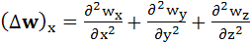

(4.8) se može interpretirati tako, da sile naprezanja okomite na granične površine djelića fluida imaju posebnu ulogu: one kao aktivne sile vrše pomicanje djelića, ubrzanje i rad unutrašnjeg trenja; rad trenja aktivna sila vrši zato što je sila trenja uvijek suprotnog smjera od pomicanja koje je uzrokuje. Pomnožimo li sada skalarno jednadžbu (4.8) s vektorom malog pomaka ∆l, te integriramo i usrednjimo po presjeku, dobivamo jednadžbu koja u odnosu na idealiziranu Bernoullijevu ima dodatni član rada trenja ∆w_{tr} = - υ Δw ∆l > 0:

(4.9)

Ponavljamo – p je u (4.8) i u (4.9) srednje aritmetičko normalno naprezanje.

Nakon ove digresije u mehaniku fluida prijeđimo na termodinamičku karakterizaciju neravnotežnog stanja fluida u modelu protočnog sustava. Tamo je i za neravnotežan fluid potpuno definiran tlak ispod utega na ulaznoj i na izlaznoj strani modela. Taj je tlak jednak tlaku koji bi pokazivao tlakomjer bočno smješten na tim presjecima. Zato taj tlak označavamo s p_{instr}.
Dokaz da p_{instr} jest tlak ispod utega u modelu je u tome, što bi fluid sa bočnim tlakom neznatno većim od p_{instr} ulazio u dati presjek, a sa neznatno manjim bi izlazio. Također se upravo tlakom ispod utega točno izražava i entalpija neravnotežnog fluida kao specifična unutarnja energija protočnog sustava, što je već definirano sa (2.13). Zato p_{instr} u termodinamici nije aproksimacija srednje aritmetičkog naprezanja p po presjeku, već se uzima za izvornu, točno definiranu veličinu stanja.

S p_{instr} kao termodinamičkim parametrom u poglavlju 2.2. izvedena je kao kombinacija Prvog i Drugog zakona relacija (2.19). Dodavanjem –p_{instr} ∆v na obje njene strane i sa ∆w_{t} = 0 slijedi iz (2.19):

$−Δ(p_{\text{instr}}v)={Δe}_{k}−p_{\text{instr}}Δv+{Δw}_{\text{tr}}$ (4.10)

Za deformabilni sustav koji se sastoji od samog fluida i stijenke cijevi radovi pomicanja utega su radovi vanjskih sila i to jedini ako je Δw_{t} = 0. Ovaj sustav fluid + cijev ima u tom slučaju sva glavna svojstva deformabilnog tijela u mehanici, naime ima izvršeni rad vanjskih sila (u ovom slučaju -∆(p_{instr}v)), ima porast kinetičke energije ∆e_{k}, porast „elastične energije“ - p_{instr} ∆v i rad unutarnjeg trenja ∆w_{tr} .
Sama relacija (4.10) usporediva je onda s (4.7), koja povezuje iste te elemente deformabilnih tijela općenito. Po tome je (4.10) i formalno i fizički isto što i mehanički izvedena jednadžba (4.7). Relacija (4.10) izvedena je doduše za jedan poseban tip deformabilnog objekta, ali način izvođenja mogao bi se proslijediti analogno i za bilo kakvo deformabilno tijelo.
Time ekvivalentnost dobivenih relacija možemo smatrati dokazanom. Ostaje samo pitanje postavljeno na početku poglavlja - kakav je ustvari odnos mehanike i termodinamike na području procesa deformiranja.

Prema ovoj jednoj te istoj energetskoj relaciji mehanika i termodinamika nemaju jednak odnos. Uz (4.7) je pokazano odsustvo jednoznačne veze mehaničkog vanjskog utjecaja sa promjenom mehaničkog stanja tijela. Tome nasuprot svi članovi na desnoj strani (4.10) jednoznačno su povezani s termodinamičkim vanjskim utjecajima na objekt i sa promjenama termodinamičkih veličina stanja. Drugim riječima energetska relacija o kojoj je riječ u obe znanosti može se integrirati u okviru same termodinamike, a ne može se integrirati u okviru same mehanike. Zato su (4.7) odnosno (4.10) u biti termodinamičke relacije koje imaju svoj mehanički aspekt. I kada se u praktičnoj mehanici fluida u Bernoullijevoj jednadžbi s članom trenja tlak p zamjenjuje s tlakom instrumenta p_{instr}, prelazi se ustvari s relacije teoretske mehanike fluida (4.9) na relaciju s tlakom instrumenta, koji je veličina stanja i bitan dio stroge definicije entalpije u termodinamici protočnih sustava.

Krajnja je posljedica ovoga izlaganja da se samom Newtonovom, pa ni bilo kojom drugom mehanikom, relativna gibanja (gibanja u odnosu na centar mase) načelno ne mogu proračunavati neovisno od termodinamike.

5. MEHANIKA I TERMODINAMIKA JEDNODIMENZIONOG

STRUJANJA

U ovom poglavlju razmatrat će se energetika dvaju protočnih procesa kao karakterističnih primjera. Jednom će se za ta strujanja izvesti mehanička relacija (4.7), drugi put termodinamička (4.10). Na tim primjerima će se demonstrirati zaključci o odnosu takvih relacija iz prethodnog poglavlja.

Prvi primjer:

Prvi primjer je stacionarno strujanje viskoznog fluida kroz cijev vezanu za inercijalni sustav referencije. Strujanje modeliramo kao jednodimenziono, sa homogenim rasporedom brzine po presjeku. Promatra se djelić fluida između dvaju bliskih presjeka na sl. 5.1. Polazi se od osnovnog zakona mehanike, koji se svodi na jednakost sume vanjskih sila i brzine promjene količine gibanja, u smjeru gibanja. U jednodimenzionoj aproksimaciji sile su od razlike tlaka (p) u dva presjeka I sila trenja sa stijenkom cijevi. Ona je izražena s τ_{s} O Δx, gdje je τ_{s} smičuće naprezanje od trenja

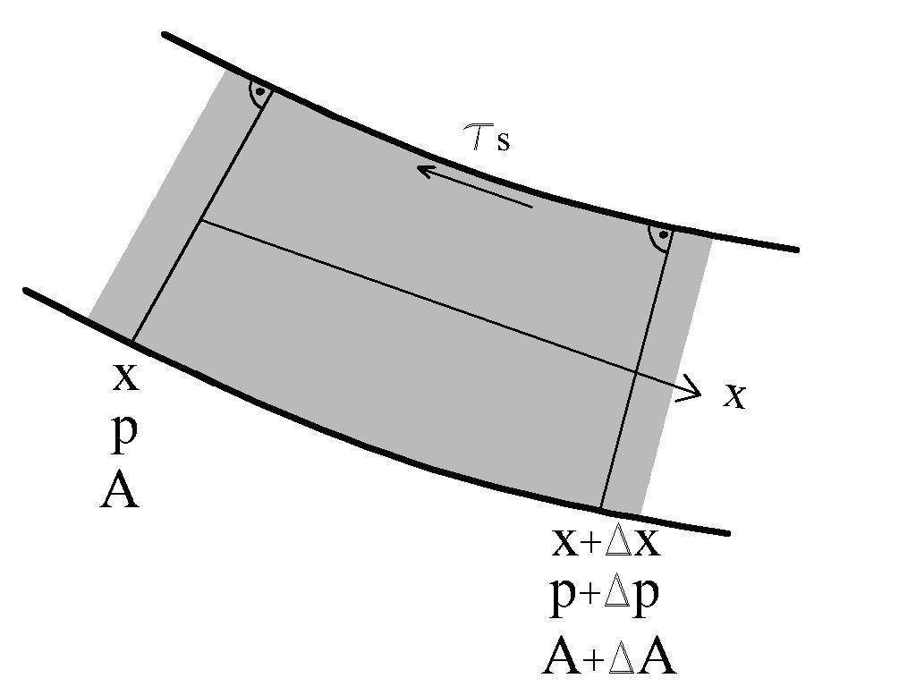

Sl.5.1.Strujanje viskoznog

fluida kroz cijev –

jednodimenzioni 00000model

uz stijenku, O opseg kanala. Zakon promjene količine gibanja s tom silom – ako se zanemare male veličine višega reda - glasi:

(5.1)

U (5.1) je p srednja po presjeku komponanta tenzora naprezanja, okomita na presjek, a w je srednja po presjeku protočna brzina. Pri tome je zanemarena činjenica da bi u (5.1) kao w ustvari odgovarala brzina srednja po protoku količine gibanja (a ne mase). Množenjem s jednadžba promjene količine gibanja prelazi u energetsku i glasi:

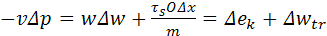

Relacija se može napisati i u obliku
$−Δ(\text{pv})={Δe}_{k}−pΔv+{Δw}_{\text{tr}}$ (5.2)

Ona je ekvivalentna mehaničkoj energetskoj jednadžbi (4.7) u kojoj su vidljivi radovi svih unutarnjih I vanjskih sila deformabilnog tijela. Postavlja se pitanje da li i ΔW_{tr} u (5.2) predstavlja rad svih unutarnjih sila trenja u fluidu, s obzirom da ta relacija nije izvedena kao (4.7) – sumiranjem radova svih sila trenja po djeličima tijela? I zbilja, da li je rad sile trenja na stijenci, uz zamišljenu srednju brzinu fluida tik uz stijenku, jednak radu svih sila trenja unutar volumena fluida?
Radi odgovora na ovo pitanje zamislimo da je fluid u realnom strujanju između dvaju bliskih presjeka na sl. 5.1. podijeljen na djeliće u obliku koncentričnih slojeva prstenastog presjeka. Tada na svaki od ovih slojeva djeluju na pravcu gibanja dvije vrste za sloj vanjskih sila: one koje se mogu izraziti tlakom (p) na čeonim plohama i sile viskoznog trenja na bočnim plohama – jedna manja koja vuče u smjeru gibanja i jedna veća kočeća. Zbrajajući komponente u smjeru gibanja, ove se sile svode za svaki sloj na po jednu silu od razlike tlaka kao aktivnu, u smjeru gibanja, i na jednu silu trenja, po smjeru suprotnu aktivnoj sili. Zbrajajući sve ove sile po slojevima ni jedna se aktivna ni pasivna ne gubi u sumi, jer su sve aktivne u istom smjeru, a sve sile trenja isto tako, samo u suprotnom. Prema tome bilanca količine gibanja za cijeli fluid između dva presjeka (5.1) sadrži sve aktivne sile tlaka i sve pasivne sile trenja, prisutne unutar cijelog volumena fluida. Suma onih prvih ravna je vanjskoj sili od razlike tlaka (p) na cijelom “fluidnom čepu”, a suma drugih – također po cijelom volumenu fluida - ravna je vanjskoj sili trenja od strane stijenke cijevi.
Množenjem sa srednjim pomakom svih slojeva dobiju se na lijevoj strani (5.2) zbilja svi radovi vanjskih sila, a na desnoj strani u ΔW_{tr} svi radovi unutarnjih sila trenja po volumenu fluida. Drugi član na desnoj strani je pritom rad svih elastičnih sila, a prvi povećanje cjelokupne kinetičke energije, relativne u odnosu na stijenku cijevi. Time je dokazano da je relacija (5.2) samo poseban slučaj druge mehaničke energetske relacije za deformabilno tijelo (4.7).
Relacija (5.2) je poseban slučaj mehaničke relacije (4.7). Formalno, ona se poklapa s nezavisno izvedenom termodinamičkom relacijom (4.10). Kao specifičnost mehanike fluida u (5.2) se može istaknuti tlak p kao srednja po presjeku normalna komponenta tenzora naprezanja unutar fluida. U termodinamičkoj relaciji (4.10) umjesto srednje po presjeku normalne komponente p stoji p_{instr}, što načelno nije isto.

Drugi primjer

Prijeđimo sada u drugom primjeru na drugačiji tip strujanja, u kome su unutarnje sile trenja u proizvoljnim smjerovima u odnosu na smjer srednje brzine. Vektorskim zbrajanjem po djelićima te bi se sile izgubile iz jednadžbe promjene količine gibanja. Prema tome ne bi se množenjem te jednadžbe s pomakom v/A eksplicitno pojavio niti rad cjelokupnog unutarnjeg trenja kao u prvom primjeru. Zato u ovakvom slučaju za dobivanje rada unutarnjeg trenja neće biti dovoljna sama jednadžba količine gibanja: uz nju će biti potrebna i nezavisna energetska mehanička relacija tipa (4.7) ili termodinamička relacija tipa (4.10).
Radi se o stacionarnom strujanju viskoznog fluida kroz cijev s naglim proširenjem, prema sl. 5.2., također u jednodimenzionoj aproksimaciji. Započinjemo i ovdje s jednadžbom promjene količine gibanja. Kako je trenje uz stijenku (τ_{s}) sada relativno zanemarivo, promjena količine gibanja glasi:

(5.3)

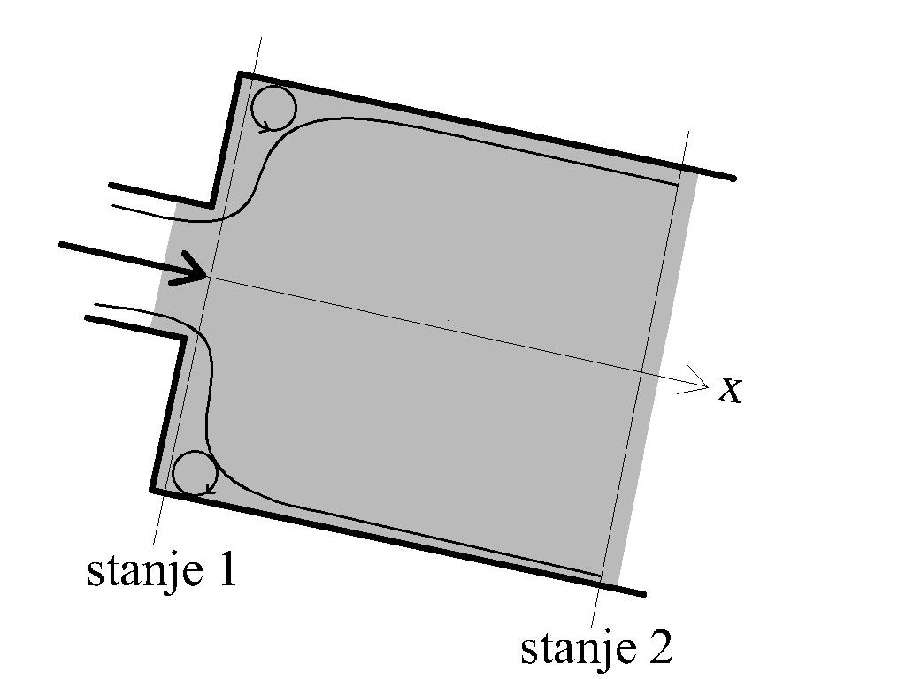

Sl.5.2. Strujanje 00000viskoznog fluida 00000kroz naglo 00000proširenje

gdje su A površine oba presjeka (ravne površini šireg presjeka cijevi), a p je srednja po presjeku normalna komponenta tenzora naprezanja. Množenjem s v₂ /A dobije se

(5.4)

Samo radi jednostavnijeg nastavka usvojimo da je fluid nestišljiv, v₁ = v₂ = v. (5.4) je čisto mehanička energetska jednadžba tipa (4.3) nezavisna od termodinamike. No ona nam ne govori ništa o radu unutrašnjeg trenja, što je ovdje i trebalo očekivati.

Rad sila unutarnjeg trenja mogao bi se u okviru same mehanike uzeti u obzir relacijom tipa (4.7). Ali ona, za razliku od (5.4), nije dobivena za fluid u cjelini već zbrajanjem radova po vrlo sitnim djelićima. Pri izvodu te relacije polazi se – na primjer za nestišljiv fluid izvan polja sile teže – od već navedenog osnovnog zakona mehanike (4.8) u obliku

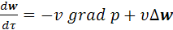 (5.5)

Množeći je skalarno s malim pomakom duž strujnice dl i integrirajući je duž strujnice i po presjeku dobiva se

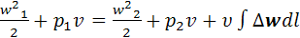 (5.6)

gdje je zadnji član na desnoj strani rad unutarnjeg trenja, a p aritmetički srednja vrijednost normalnih naprezanja u ulaznom i izlaznom presjeku.

Da vidimo sada što može primjena termodinamičke relacije (4.10) na isto strujanje. Ona daje

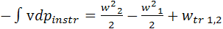 (5.7)

Tek ako zamijenimo p s p_{instr} i uzmemo da je fluid nestišljiv, termodinamička jednakost (5.7) se poklapa s mehaničkom (5.6). Za v = const prelazi termodinamička (5.7) u

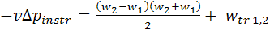 (5.8)

Tek zamjenjujući i u mehaničkoj relaciji (5.4) p s p_{instr} i kombinirajući s (5.8) slijedi poznata hidraulička relacija za rad unutrašnjeg trenja pri naglom proširenju cijevi:

(5.9)

5.1. POSEBNI SLUČAJEVI PRIMJENE PRVOG I DRUGOG
ZAKONA NA STRUJNE PROCESE

U ovom članku primjenit će se Prvi i Drugi zakon na nekoliko specifičnih stacionarnih protočnih procesa.

Strujanje kroz labirintnu brtvu

„Mehanički aspekt“ Prvog zakona termodinamike (2.20)

ne potječe od zakona promjene količine gibanja, pa Δw_{tr} može biti bilo koji oblik unutarnjeg trenja. Ipak ovo vrijedi samo ako je rad trenja vezan za proces protiskivanja fluida kroz stroj (uređaj). Prvi posebni slučaj primjene (2.20) jest strujanje kroz labirintne brtve, kao na sl. 5.3.
Svrha je labirintne brtve da se sukcesivnom izmjenom suženja i naglih proširenja presjeka duž strujnog kanala između vratila i kućišta stroja postigne unutarnje trenje u proširenjima, u svakom od kojih se uništava kinetička energija stvorena u prethodnom suženju. U slijedećem suženju stvara se nanovo umjerena kinetička energija itd. Zbog relativno male brzine u svim suženjima protok se održava malim, a time i gubitak fluida kroz procjep.
Iz Prvog zakona za protočni sustav u cjelini (jednakost (d5) u /6/) slijedi konstatnost zaustavne entalpije duž kanala uz

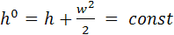 (5.10)

Koristeći sukcesivno (2.20) i (5.10), kao i jednadžbu kontinuiteta
duž kanala, dolazi se korak po korak do rješenja procesa u h-s dijagramu, ilustrirano u tri koraka na sl. 5.4 kao proces 2-4-6.

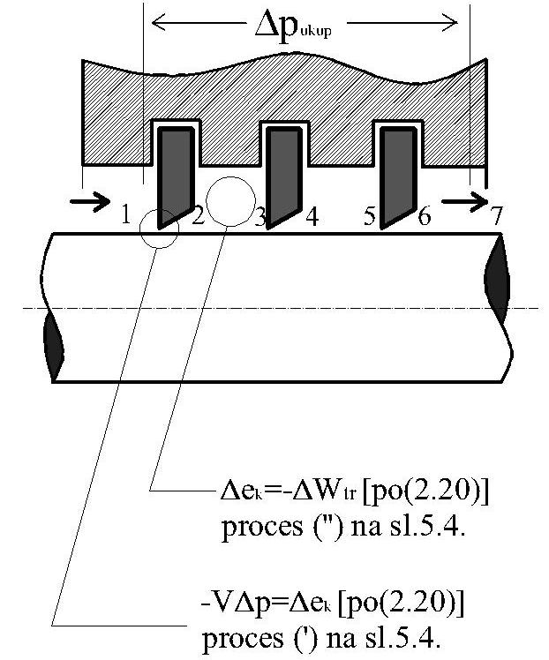
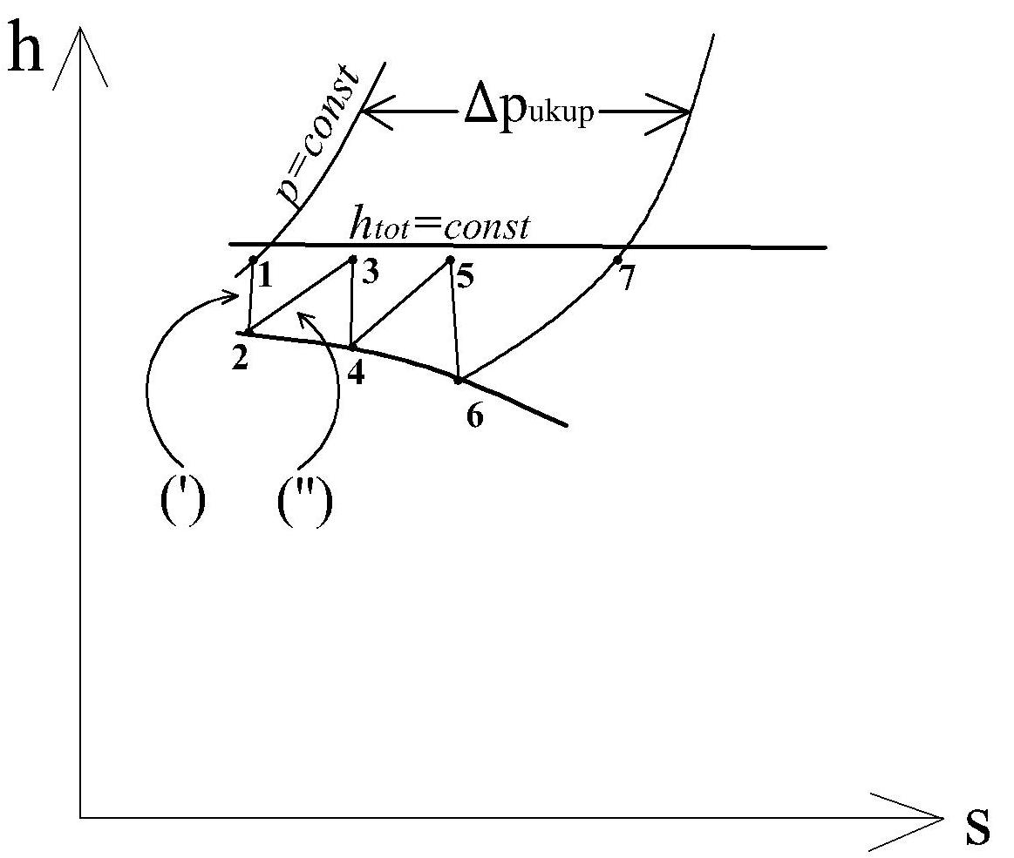

Sl.5.3. Shema labirintne brtve Sl.5.4. Proces u labirintnoj
brtvi, uz jednakost
površina presjeka svih
procjepa uz oštre rubove

Takva promjena stanja fluida predstavlja Fanno-ov proces. Izvan
termodinamičkih dijagrama i same (2.24) rješenje procesa nije naravno moguće, nije moguće u okviru same mehanike.

Svrha labirintne brtve se u svakom slučaju postiže time, što brzina fluida kroz svako od n suženja brtve nije velika, određena s ukupnim padom tlaka duž brtve Δp_{ukupno}, nego daleko manja, određena s Δp_{ukupno}/n, gdje je n broj naglih suženja (na sl. 5.3. i sl. 5.4 n = 3). Time je i gubitak fluida kroz procjep između rotirajućeg vratila i kućišta stroja mali, proporcionalan √(Δp/n). Ovo je važno za vratila koja na mjestima brtvljenja zbog velikih brzina vrtnje ne smiju imati odirnih točaka sa statorom.

Proces u udarnom valu ili naletu

Pretpostavit ćemo ovdje najjednostavnije okolnosti nastajanja udarnog vala, a to je okomito na jednodimenziono nadzvučno strujanje kroz cijev bez trenja uz stijenku. Riječ je o pojavi koja se može odigrati na vrlo kratkom segmentu cijevi i koja na tom segmentu istovremeno zadovoljava uvjete za realizaciju i Fannoova i Rayleighova procesa (na pr. u /3/ i /6/. Ti uvjeti su:

α) promjena količine gibanja duž segmenta u sekundi ravna je razlici sila tlaka (ili: mehanički vidik Prvog zakona)

β) nema promjene specifičnog masenog protoka (jednadžba
kontinuiteta duž cijevi konstantnog presjeka)

γ) nema izmjene topline (Prvi zakon termodinamike)

Uvjetima α + β može se izvesti zakonitost Rayleighova procesa (strujanje duž cijevi konstantnog presjeka, bez trenja); uvjetima β + γ može se izvesti zakonitost Fannoovog procesa (strujanje duž cijevi konstantnog presjeka, adijabatski i sa trenjem). Proces
udarnog vala zbog kratkoće segmenta cijevi na kome se odigrava zadovoljava uvjete za oba, za Rayleighov i za Fannoov proces istovremeno: α + β + γ. Može se prikazati u h-s i u p-v dijagramu, kao na slici 5.5. Stanje na početku segmenta je A, na kraju je B, a oba su stanja istovremeno na krivuljama Fannoova i Rayleighova procesa, sa zaustavnim stanjima A' i B'. Fizički, pojava je
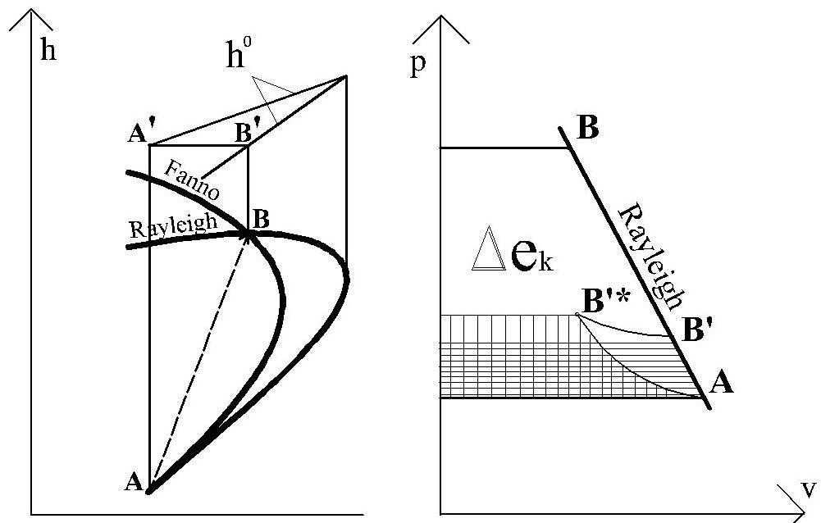

Slika 5.5 Proces okomitog udarnog vala u
termodinamičkim dijagramima

stacionarno skokovito usporenje fluida praćeno skokom tlaka i entropije, zato je i naziv „nalet“ vrlo prikladan. Sve govori o mehanički vrlo neravnotežnom procesu, ali uz odsustvo rada unutrašnjeg trenja vezana za samo protiskivanje fluida kroz segment cijevi. Zato vrijedi

(5.11)

Znači da postoji neko unutarnje trenje, nevidljivo za „mehanički oblik Prvog zakona“, u ovom slučaju za (2.20). Potražimo najprije koji je fizički sadržaj toga unutarnjeg trenja.
Neka je promatrač nepokretan za cijev i za sam u njoj formiran nalet. Ulazne veličine u zoni naleta imaju indeks A, izlazne B. Prema slici 5.5 i prema Drugom zakonu termodinamike vrijedi

(5.12)

Pad brzine se odigrava u izvanredno kratkom vremenu prolaska fluida duž puta ravnog debljini naleta, reda veličine 1μm. Inercijalna sila koja se naglo pojavi u fluidu je reda veličine 10⁷ g, pa je proces koji se u njemu događa analogan onomu u deformabilnom tijelu u dizalu koje se naglo zaustavlja. Osim same promjene tlaka i volumena djelića, dolazi i do privremenog pomaka centra mase djelića u odnosu na njegovu konturu. Taj proces nastajanja i nestajanja ovoga pomaka i jest onaj unutarnji proces s trenjem, koje nije u vezi sa samim protiskivanjem fluida kroz zonu naleta.
Kod labirintne brtve nije bilo trenja o stijenke, kao ni kod naleta, ali je (2.20) kod nje bilo primjenjivo s Δw_{tr} ≠ 0. No bilo je primjenjivo zato što se tamo unutarnje trenje podmirivalo na račun disipacije kinetičke energije, a kinetička energija je nastajala neposredno prije toga padom tlaka na suženjima. Kod labirintne brtve postoji dakle sukcesivna veza unutarnjeg trenja sa protiskivanjem fluida preko Δe_{k}. Kod naleta ne postoji, i ravnotežna veza Δp sa Δe_{k} ostaje netaknuta kao (5.11). Tako je unutarnje trenje u naletu – za razliku od onoga u labirintnoj brtvi - nevezano za rad protiskivanja.

Povežimo najprije adijabatsko smanjivanje volumena s porastom tlaka u naletu (Hugeniotova adijabata). Učinimo to analitičkim izražavanjem uvjeta α, β i γ i njihovim kombiniranjem za idealni plin kao fluid.

Uvjet α vodi na: 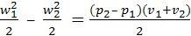 (5.13)

Uvjet β na: 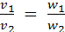 (5.14)

Uvjet γ na:
(5.15)

Iz ovih relacija dobiva se Hugeniotova adijabata kao veza

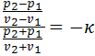 (5.16)
ilustrirana na sl. 5.6.

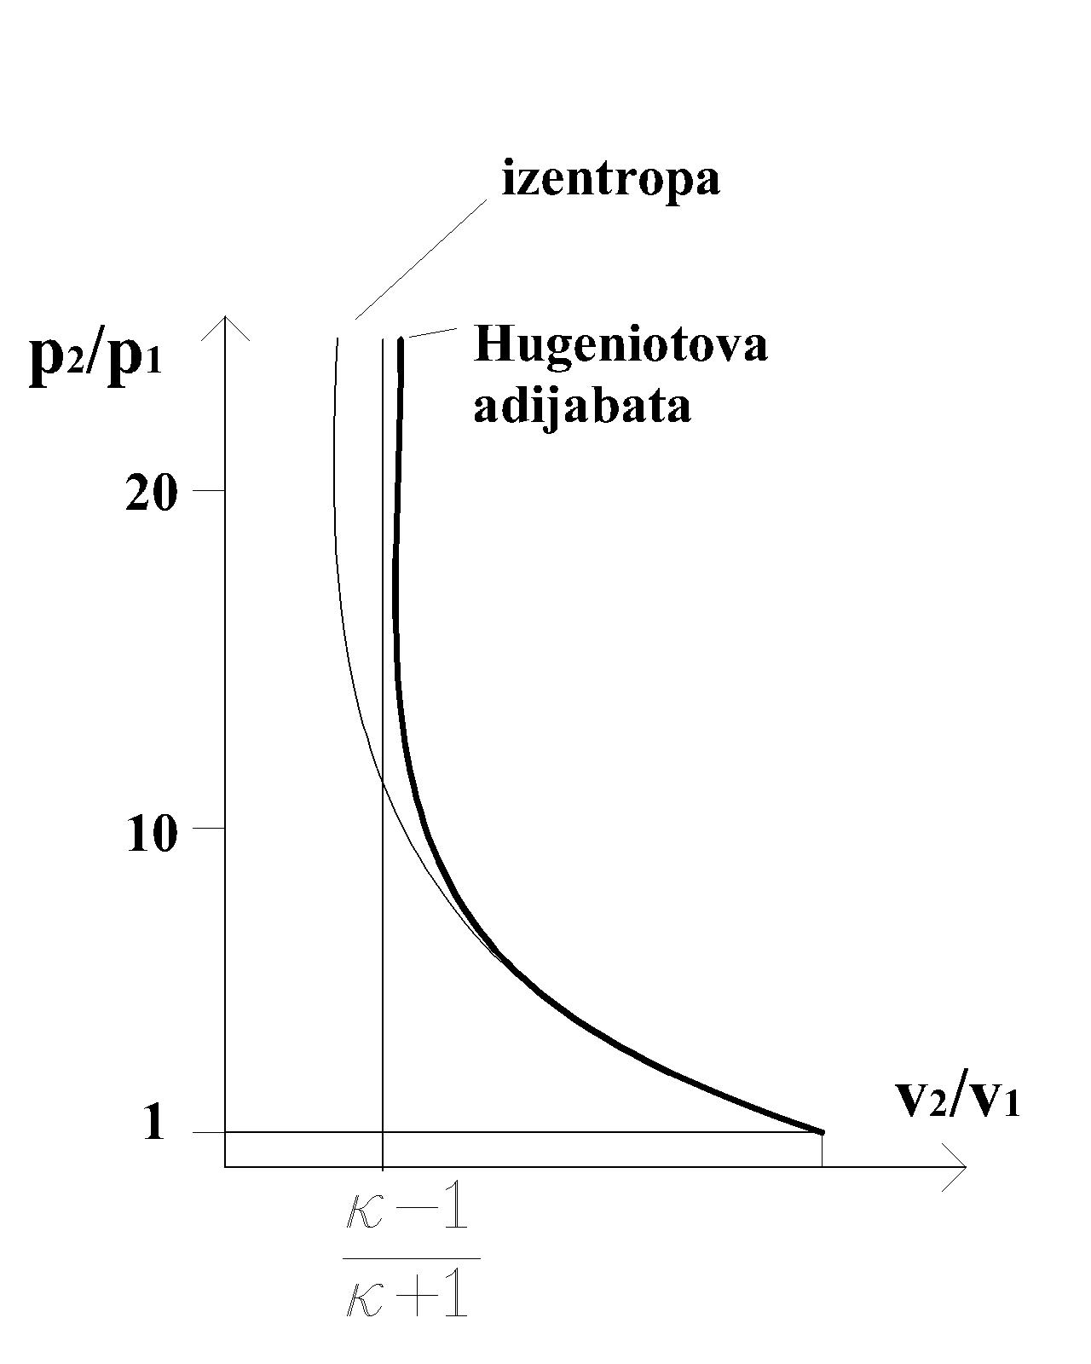

Sl.5.6. Hugeniotova
adijabata za idealni 00000plin

Vratimo se sada na p-v dijagram na sl. 5.5, radi analize procesa u udarnom valu metodom rastavljanja na elementarne procese prema /6/. Neka je mali realni proces AB' rastavljen na jedan ravnotežni adijabatski AB'*, bez pomaka centra mase u odnosu na volumen, i na proces specifičnog unutarnjeg trenja pri takvom pomaku, B'*B'. Tijekom AB'* bi uz jednako usporenje i promjenu kinetičke energije ∆e_{k} došlo do povećanog skoka tlaka (p_{B'*} > p_{B'}), a tijekom specifičnog unutarnjeg trenja u procesu B'*B' ne bi se promijenila entalpija, h_{B'*} = h_{B'}. Prema tome površine uz ordinatu lijevo od AB'* i AB' su jednake, jer su obje jednake istoj razlici entalpija; površina lijevo od B'*B otkriva nam onda rad unutarnjeg trenja tijekom elementarnog AB' dijela procesa udarnog vala.

6. PRIMJENA DRUGOG ZAKONA TERMODINAMIKE NA

JEDNODIMENZIONA STRUJANJA NESTIŠLJIVOG FLUIDA

Pri strujanju tekućina kroz cijevi veliku ulogu u mehanici fluida igra njihova specifična mehanička energija definirana u općem slučaju s
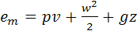 (6.1)

S time se mehanički aspekt Prvog zakona termodinamike (2.20) izražava kao
(6.2)

Za izvod (6.2) trebalo je u (2.20) uz Δe_{k} dodati I promjenu potencijalne energije gΔz. U mehanici fluida se član pv u (6.1) zove „potencijalna energija tlaka“. Jedno od objašnjenja za ubrajanje člana pv u energiju fluida je u tome, da se zbog sile tlaka na djelić može povećati njegova potencijalna energije gz za iznos pv. Međutim to objašnjenje traži dopunu. Energija pv ne pripada samom djeliću fluida, jer taj djelić – ako je nestišljiv – može ne promijeniti svoju mehaničku energiju vezanu za centar mase (kinetičku i potencijalnu) i može ne izvršiti ili ne primiti nikakav rad deformacije, pa prema tome i ne promijeniti niti jedan oblik svoje mehaničke energije, a da se pri tome član pv ipak promijeni. Odatle slijedi da član pv u mehaničkoj energiji (6.1) i u (6.2) nije nikakav dio energije samog promatranog djelića fluida, već je dio energije „protočnog sustava“, definiranog u poglavlju 2.2. U nastavku povezat će se pojmovi mehaničke energije po (6.1) i eksergije po istom kilogramu protočnog fluida. Pokazat će se da stanja ravnoteže nestišljivog fluida i jednodimenzioni procesi strujanja imaju – osim mehaničkog - i termodinamički sadržaj. Inače, da je fluid stišljiv postojao bi samo mehanički aspekt i termodinamički sadržaj.

6.1. Radna sposobnost (eksergija) nestišljivog fluida

Specifična eksergija je maksimalni rad koji se po kilogramu fluida može dobiti iz takve neravnoteže, koja bi uzrokovala strujanje fluida iz jednog spremnika pod tlakom p u drugi, pod tlakom neke standardne okoline p₀. Može se pokazati da je najveći rad koji bi se pri takvom protjecanju mogao dobiti jednak

i on je po definiciji jednak eksergiji e_{x} /J/kg/ fluida:

(6.3)

Tok eksergije s tokom tvari je prema tome:

(6.4)

kao maksimalni rad koji se može dobiti iz neke struje tvari eksergiju treba razlikovati od same energije protočnog sustava po kilogramu fluida (h). Iz (6.3) se vidi da eksergija može biti i negativna. Takva je kad treba utrošiti rad, da bi struja fluida iz spremnika stanja određenog s p i t mogla ući u spremnik tlaka p₀.
Već je rečeno da u općem slučaju protočni sustav ima osim u i pv u h još i dva druga oblika energije – kinetičku i potencijalnu energiju po kilogramu fluida. Zato se u takvom općem slučaju specifična eksergija po kilogramu struje fluida izražava preko zaustavne entalpije h⁰ umjesto preko h, dakle:

ili
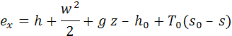

Posebno je za tok nestišljivog fluida u nekom stanju 1

(6.5)

ili u nekom stanju 2:

(6.5’)

Dva člana u uglatim zagradama u (6.5) ili (6.5') su razlika između topline primljene iz okoline u ravnotežnom procesu i porasta unutarnje energije. Za nestišljiv fluid ta razlika je nula. Suma pak tri člana na desnoj strani je “mehanička energija” fluida prema (6.1):
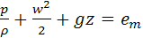

Time je za nestišljiv fluid konačno

(6.6)

Vidi se da je široko korišteni pojam mehaničke energije nestišljivog fluida jednak njegovoj eksergiji, što otvara jedan dodatni kut gledanja na neke slučajeve strujanja.

6.2. Primjena pojma mehaničke energije umjesto eksergije
nestišljivog fluida

Na slici je prikazan slučaj fluida u dvama spremnicima s različitim mehaničkim energijama tekućine na njihovim površinama. U ovom slučaju one se razlikuju samo po potencijalnim energijama gz.

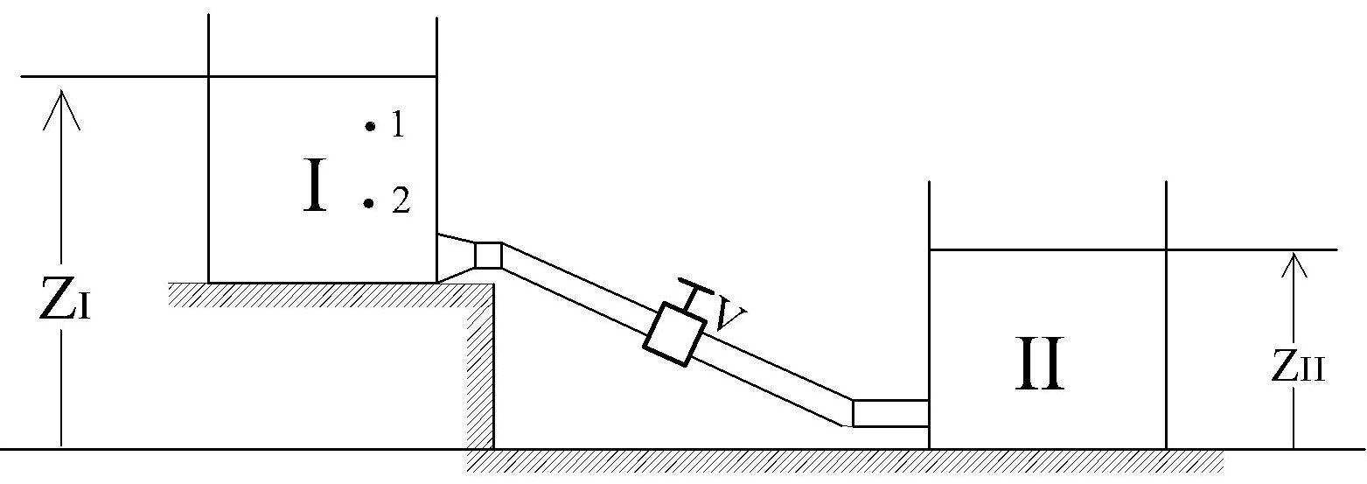

Sl. 6.1. Hidraulički sustav od dva spremnika i cjevovoda

Spremnici su spojeni cjevovodom, koji neka je najprije zatvoren ventilom V. Ispitajmo najprije odnos stanja u spremnicima I i II na različitim dubinama. U spremnicima vlada potpuna ravnoteža, što znači da su

- eksergije u svakoj točki spremnika međusobno jednake. U protivnom bi naime došlo do spontanog strujanja u smjeru manje eksergije, i pritom do savladavanja rada trenja ili porasta kinetičke energije ravna razlici eksergija.
- To dalje znači da su pri ravnoteži nestišljivog fluida i mehaničke energije u svim točkama unutar spremnika I, odnosno unutar II, međusobno jednake. Uvrštavanjem u tu jednakost izraza za e_{m} slijedi za dvije točke unutar spremnika

(6.7)

što je poznati Arhimedov zakon u hidrostatici, ovdje izveden iz uvjeta termodinamičke ravnoteže. Da je tekučina u dva spremnika u međusobnoj ravnoteži bilo bi e_{xI} = e_{xII} tj. e _{mI} = e _{mII}. Na slici 6.1. je
(6.8)

Kada se ventil otvori tekućina će u termodinamičkoj interpretaciji iz spremnika I poteći ka II, smanjujući svoju eksergiju (ovdje ravnu mehaničkoj energiji) zbog neravnotežnih procesa duž cjevovoda.

Za procese tehničkih i meteoroloških strujanja u atmosferi uveden je i razrađen pojam eksergije stišljivog fluida za okolinu stratificiranu u gravitacionom polju /7, 8/. Pri tome je posebna pozornost posvećena odnosu različitih oblika mehaničke energije stišljivog fluida i njegove eksergije u odnosu na atmosferu u polju sile teže kao okolinu.

7. JEDNA TERMODINAMIČKA SUGESTIJA U
INTERPRETACIJI KVANTNE MEHANIKE*

O tome, gdje je u slučaju Newtonove mehanike skriven napor da se osigura neumješanost ili objektivnost promatrača bilo je već govora u Uvodu. Njen osnovni zakon je Drugi Newtonov, vrlo opća uzročno – posljedična veza (1.1). Neumiješanost promatrača osigurava se Prvim Newtonovim zakonom, koji se može
interpretirati kao uvjet za objektivno stajalište promatrača. Tek pod tim uvjetom promatrač će otkriti Drugi, dok će u protivnom miješati stvarnost i privid. U ovakvoj interpretaciji Prvog zakona Newtonove mehanike je njena poruka svim ostalim znanostima, a ta je da se obrati maksimalna pozornost na osiguranje neumiješanosti promatrača.
Ako se uzme u obzir na primjer praktično bilo koji udžbenik termodinamike vidjet će se da osnivanje te znanosti ne ide usporedno s točnim definiranjem položaja promatrača u odnosu na objekt promatranja. Shvaćajući ozbiljno stav o osiguranju neumiješanosti promatrača prije izvođenja zakona u termodinamici kao fundamentalnoj znanosti, u poglavlju 1. je dat odgovor na pitanje kako osigurati ispravno stajalište promatrača i koje je to stajalište.

Kao što se vidi umiješanost o kojoj je ovdje riječ nije fizička umiješanost utjecanja mjerenjem na rezultat mjerenja. Riječ je o rafiniraniranijoj vrsti umiješanosti položajem promatrača, kojim se utječe na ono što će se registrirati mjerenjem. Nastavljajući rezoniranja u ovome smjeru u spomenutoj knjizi se pokazuje da osim doslovne fizičke umiješanosti i umiješanosti položajem, ima i još rafiniranijih oblika umiješanosti: u takvim slučajevima umiješanost može biti teže primjetna, a greška tako skrivena, da se može otkriti samo ciljanim traženjem.

______________
* Ovo poglavlje nije dio proširenog programa termodinamike, već posebno izlaganje održano u organizaciji Fizikalnog društva u Splitu, travnja 2009.

7.1. Odnos mehanike i termodinamike

S druge strane, ali ne sasvim nezavisno od ove teme, u prethodnim izlaganjima je pokazano da su Newtonova mehanika i termodinamika komplementarne. To jest da se ne preklapaju, iako obje dolaze nezavisno do jednake energetske relacije, koja vrijedi tijekom deformacije bilo kakvog tijela, naime relacije (4.7)

Taj zaključak o komplementarnosti izveden je na razini s jedne strane zakona termodinamike, a s druge strane Newtonove mehanike. U nastavku analize odnosa mehanike i termodinamike logično je postaviti pitanje ima li kakvog odnosa komplementarnosti i u pogledu pojma vremena, kojega u termodinamici eksplicitno nema.
Do takvog se odnosa dolazi ako se zapita što je ustvari Δτ u (1.1). Kao promatrači izbjegnimo tu bilo kakvu umiješanost tipa preduvjerenja i kao takvi pretpostavimo ono što je najjednostavnije. A to je da je Δτ u (1.1) proporcionalno nečem što je bitno za rad svih satova. Dakle ne da je Δτ nešto čime se, između svega ostaloga, opisuje i rad satova, nego da su neki procesi zajednički svim satovima bitni za definiranje pojma vremena. U /6/ se polazi upravo od te logički prve pretpostavke i traži što je to bitno za rad svih satova. Za običan mehanički sat s oprugom bitni su njegova radna sposobnost vezana za navijenu oprugu i unutarnje trenje. Ovo drugo je važno zbog toga što je trenje tu jedini u termodinamičkom smislu neravnotežni proces: smanjivanjem unutarnjeg trenja sat postaje doduše mehanički sve savršeniji, ali u času kada bi trenje potpuno nestalo, sat bi prestao pokazivati vrijeme, tj. prestao bi biti sat.
I za sve druge tipove satova bitan je par analogan navijenoj opruzi i unutarnjem trenju: taj par je s jedne strane početna radna sposobnost, a s druge strane nepovrativi proces s gubitkom radne sposobnosti. Odavde je najjednostavniji zaključak da su oba ova pojma dio jezika termodinamike i da je baš nepovrativost fenomen bitan za funkcioniranje svih satova.

Dalje. Ako su pokazivanja satova bitno povezana s Δτ u (1.1), baš i isključivo preko nepovrativih procesa, onda satovi moraju kao cjelina biti pred- ili van-mehanički objekti. U protivnom bi isključivo mehaničko tumačenje rada satova bilo logički circulus vitiosus. Pri tome pod mehanikom ne treba podrazumijevati samo Newtonovu, već i svaku drugu mehaniku u koju je ugrađen pojam tijeka vremena. Po tome je svaki promatrač rafinirano umiješan, ako isključivo mehanički proučava rad sata, a isto ako isključivo mehanički proučava bilo koji nepovrativi (čitaj: realni) proces. Tome nasuprot vidjeli smo da satovi jesu termodinamički objekti. Termodinamički promatrač može proučavati nepovrative procese (i povrative kao granične slučajeve nepovrativih), jer je svoju neumiješanost osigurao kriterijem neumiješanosti definiranim u uvodu u ovo poglavlje. Termodinamičar rad sata vidi ni manje ni više nego onako kako vidi i rad na primjer nekog parnog stroja, koji radi u „praznom hodu“: Početna radna sposobnost u obloku termodinamičke neravnoteže goriva prema atmosferi kao okolini se smanjuje u nepovrativim procesima stroja. U radu praznog hoda taj stroj se pokreće, on može pokretati i brojač broja okretaja, ali ne predaje nikakav rad vanjskim korisnicima. Međutim, postoji stalan toplinski tok u smjeru okoline. Taj toplinski tok jednak je sumi toplinskog toka koji bi odlazio u okolinu i da je cijeli process ravnotežan (Q_{rav}) i dodatnog toplinskog toka (ΔQ_{dod}), ravnog gubitku radne sposobnosti zbog nepovrativosti u procesu (ΔW_{gub}). Ovo ΔQ_{dod} proporcionalno je proteklom vremenu koje registrira i svaki sat.
To viđenje i prateća termodinamička analitika dati su na slici 7.1. i u relacijama (7.1).
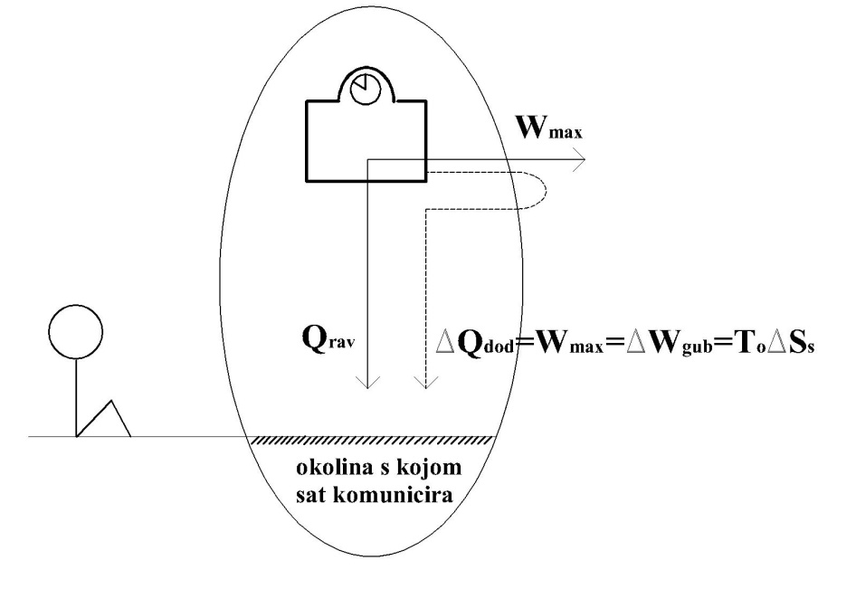

Slika 7.1. Sat kao oooooootermodinami-0000000čki stroj

(7.1)

Ustvari, prema ovome su tijek vremena i gubitak radne sposobnosti u usvojenom satnom etalon – procesu bitno proporcionalni, tj. jedno su te isto do izbora jedinice mjere.
Češće se s tijekom nepovrativog procesa povezuje porast entropije izoliranog zatvorenog sustava. No ovdje je s razlogom odabrana druga mjera za proteklost neravnotežnog procesa (vidjeti u /6/). Zbog ΔQ_{dod} :: Δτ nijedan sat ne može funkcionirati bez okoline – bez stalne predaje topline okolini njegova bi temperature neprestano rasla. ΔQ_{dod} je brojčana mjera proteklog etalon - nepovrativog procesa, a sam taj process je proporcionalan nekom „pozadinskom nepovrativom procesu“ s kojim je iz nekog razloga sumjerljiv svaki nepovrativi proces. Ovdje je dakle samo razrađen kao logički opravdan stav, da je tijek vremena proporcionalan s nekim pozadinskim elementarnim nepovrativim procesom, a to znači i sa bilo kojim drugim nepovrativim procesom u stalnim okolnostima.
Kao zaključak proizlazi da svako mehaničko tumačenje nepovrativih procesa sadrži rafiniranu umiješanost. Ona je u mehaničkom korištenju pojma vremena kao nezavisnog od makroskopskog termodinamičkog pojma gubitka radne sposobnosti. Koji je to “pozadinski” ili elementarni nepovrativi proces koji je preko relacije (7.1) sumjerljiv na primjer gibanju po inerciji (tijekom koje također teče vrijeme) ostaje ovdje otvoreno.

7.2. Statistička mehanika

Iako je povezivanje tijeka vremena sa protjecanjem etalon –
nepovrativih procesa ideja koju bi prvo trebalo razmatrati, niti u statističkoj mehanici - koliko je poznato – nijedan istraživač nije pošao od toga. Polazilo se od preduvjerenja da zakoni termodinamike ne mogu biti fundamentalni, nego samo usputni ili kolateralni u odnosu na neke druge (mehaničke) zakone kao fundamentalne.
Po tome preduvjerenju uzima se da jednosmjernost prirodnih neravnotežnih procesa proizlazi iz prijelaza iz mehanički “manje vjerojatnih” u “vjerojatnije” skupine mehaničkih mikrostanja, koje skupine odgovaraju pojedinim makrostanjima. Pojma vremena kao primarnog u ovoj frazi eksplicitno nema, ali ga ima implicite. Ugrađeno je u mehanički pojam vjerojatnosti nekog makrostanja. Naime vjerojatnost da se baš neko makro stanje realizira proporcionalna je broju mikrostanja koja mu odgovaraju ili koja mu stoje na raspolaganju. To su pak sva zamisliva stanja pri datoj ukupnoj energiji. Na pitanje zašto su sva zamisliva i ostvariva, odgovor je: zato što ih mikročestice tijekom vremena manje ili više sva obilaze ( ergodička ili kvaziergodička hipoteza).
Iza stava o jednosmjernosti kao prijelazu iz manje vjerojatnih u vjerojatnija makrostanja stoji hipoteza, da je u tim najvjerojatnijim najduže vrijeme zadržavanja. Ali time se ustvari prihvaća da i u interno ravnotežnim tijelima ima tijeka vremena. Iz prethodnog izlaganja u članku 7.1. pak proizlazi da objekt u kome nema nepovrativih procesa načelno ne može poslužiti kao sat. Zašto? Zato što u njemu nema nikakve promjene makrostanja, takve, da bi mogla poslužiti kao proporcionalna tijeku vremena. Zbog odsustva tijeka vremena u termodinamički ravnotežnom tijelu temeljna hipoteza statističke mehanike (o vezi vjerojatnosti sa vremenom zadržavanja u različitim mikrostanjima nekog makrostanja) nema opravdanja u stvarnosti.
Nakon ovog izravnog dokaza o pogrešnosti, demonstrirajmo primjenu temeljne hipoteze statističke mehanike na objašnjenje jednosmjernosti nepovrativih procesa. Očekujemo neuspjeh te primjene, ali idemo redom. Hipotezom se može objasniti jednosmjernost procesa koji bi započinjao od jednog zamišljenog poznatog stanja izoliranog tijela u zakočenoj internoj neravnoteži. No u stvarnosti nema takve situacije. Ima samo neravnotežnih stanja između nepoznatih prošlih i nepoznatih budućih. Ako pojam vjerojatnosti kao broja mikrostanja primijenimo na ocjenu najvjerojatnije budućnosti rezultat je dobar, jer bi prijelaz u makrostanje s većim brojem mikrostanja značio po hipotezi duže zadržavanje u tom makrostanju. No ako isti način razmišljanja primijenimo na pogađanje najvjerojatnije prošlosti, rezultat ne će
biti dobar. Naime, najvjerojatnije prethodno stanje* moralo bi biti također stanje s maksimalno mogućim brojem mikrostanja. To je pak nespojivo sa zakonom rasta entropije. Znači da jedna vjerojatnost – ona prema budućnosti - mora biti “djelatna”, a ona druga, prema prošlosti, ne smije. Zbog te nesimetrije hipoteza ne funkcionira.
Ova se slabost statističke mehanike ne odnosi na interpretaciju samih ravnotežnih stanja. Njihova su mikro stanja ustvari samo srednja po ansamblu svih mogućih, ali to srednje po ansamblu nema veze sa srednjim po vremenu zadržavanja, iako je zanemarivanje ove razlike polazna osnova u statističkoj mehanici.
Radeći samo sa „srednjim po ansamblu“ ravnotežna statistička fizika točno govori samo o nečem mogućem, a ne i o bilo kakvim događajima u vremenu. Na taj način ne dolazi do izražaja razlika između “djelatne” i “nedjelatne” vjerojatnosti, pa rečena hipoteza funkcionira.
__________________
* Naravno, dopustivo sa stajališta ostalih fizičkih (reverzibilnih) zakona
7.3. Posljedica u interpretaciji mikrofizičkih stanja i događaja

Ako tijeka vremena u termodinamički potpuno ravnotežnom objektu nema, onda proizlazi da „gibanje“ unutar takvog objekta, a koje opisuje kvantna mehanika, ne predstavlja nikakve „događaje“. Tek detekcija neke od mikrofizičkih pojava predstavlja događaj s nekim protokom vremena. Ali svaka je takva detekcija makroproces u termodinamičkom smislu.
U nastavku bi trebalo prvo raspraviti može li se ovim shvaćanjem proisteklim iz termodinamičkog rezoniranja objasniti
ponašanje elektrona pred zaslonom s dvije rupice i zaslonom s detektorom apsorpcije iza njega. Autor se tu potpuno ograđuje od
bilo kakvog upuštanja u raspravu na području kvantne mehanike. Ako se pokaže da to shvaćanje u eksperimentima sa zaslonima
funkcionira, onda treba vidjeti kako se ono slaže s drugim poznatim fenomenima (s termodinamičkim fluktuacijama, s konstantnošću brzine svjetlosti u vakuumu itd).

Oslanjajući se samo na činjenice koje je naveo R. Feynman u svojoj popularnoj, ali savjesno pisanoj knjizi o osobitostima fizičkih zakona /4/, može se izgleda dati slijedeća njihova interpretacija:

- u opisanim eksperimentima se registriraju samo makrodogađaji – apsorpcija elektrona u meti ili rasijanje svjetlosti ispred mete. Pri tome je i sam čin registracije dio makrodogađaja.

- Uz događaje u vremenu, koje registriraju detektori, postoje još samo „interferencijske slike“ koje ne predstavljaju nikakve događaje u vremenu, već samo mogućnosti. Interferencijske slike se izražavaju „amplitudama vjerojatnosti“, a sami su događaji uvijek skopčani s promjenom makro stanja, uključujući tu i detekciju.

Prema ovdje iznijetom, svakom makro – događaju prethodi manji ili veći broj različitih mogućnosti, tako da se taj događaj ne može rastaviti na mikro događaje kao sastavne dijelove. Moguće je na osnovu poznatih graničnih uvjeta jako suziti ono što će se dogoditi (takva su predviđanja u “termodinamici nepovrativih procesa”). No gornje načelno ograničenje ostaje. Sama se termodinamika u užem smislu i ne bavi predviđanjem tijeka neravnotežnih procesa, nego analizom onoga što se odigrava.
Čini se da su ovi zaključci u skladu sa samim sadržajem Heisenbergova iskaza načela neodređenosti (prema Feynmanovoj ekvivalentnoj formulaciji u istoj knjižici): “Nemoguće je izgraditi takav uređaj kojim bi se moglo odrediti kroz koju je rupu proletio elektron, a da se time ne promijeni njegovo gibanje toliko, da se uništi interferencijska slika”. Trebalo bi samo da se izraz “a da se time ne promijeni njegovo gibanje toliko, …” zamijeni s izrazom “a da se time ne izazove događaj koji dovodi do promjene makro stanja i time do promjene interferencijske slike”.

LITERATURA

- Baehr, H.D.: Termodynamik, Springer – Verlag Berlin,
Heidelberg, New York 1973.
- Bazarov, I.P.: Termodinamika, Vishaia shkola, Moskva 1983.
- Bošnjaković, F.: Nauka o toplini II, Tehnička knjiga, Zagreb 1976.
- Feynman, R.: The Character of Physical Law, Cox and Wyman LTD, London 1965. (ima i hrvatski prijevod: Osobitosti fizikalnih zakona, Školska knjiga, Zagreb 1986.)
- Landau, L.D., Lifschitz, E.M.: Statistical Physics, 3 rd edition, part 1, Elsevieer, Amsterdam 2007.
- Ninić, N.: Uvod u termodinamiku i njene tehničke primjene, FESB, Split 2008.
- Ninić, N.: Available energy of the air in solar chimneys and possibility of its ground level concentration, Solar Energy 80, (2006) pp 804-811.
- Ninić, N., Jurić, Z. And Nižetić, S.: Novel definition of fluid exergy in a gravitational field, International Journal of Exergy, paper in press (2010).
- Obert, E. F.: Concepts of thermodynamics, McGraw-Hill 1960.
- Planck, M.: Treatise on thermodynamics, Dover publications, New York 1945.

Ovdje ne moramo sasvim točno definirati okolnosti u kojima pritom treba biti voda. Kilokalorija će se u poglavlju I.8. ionako zamijeniti drugom jedinicom.

